

**ESCUELA SUPERIOR POLITÉCNICA DEL LITORAL**

**Facultad de Ingeniería en Electricidad y Computación**

**“DESARROLLO DE UN SISTEMA DE PLANEACIÓN AVANZADO PARA LA OPTIMIZACIÓN DE PROCESOS DE UNA PLANTA REENCAUCHADORA DE LLANTAS UTILIZANDO EL ALGORITMO TABÚ SEARCH”**

**INFORME DE PROYECTO DE GRADUACIÓN**

**Previa a la obtención del Título de:**

**INGENIERO EN COMPUTACIÓN ESPECIALIZACIÓN SISTEMAS TECNOLÓGICOS**

**Presentado por:**

ROBERTO DANIEL VÉLEZ LUNA

JORGE LUÍS SUÁREZ PINCAY

**Guayaquil - Ecuador**

**2010**

AGRADECIMIENTO

*A Dios.*

*A nuestra familia,*

*por su apoyo incondicional y constante.*

*Al Msc. Fabricio Echeverría,*

*por brindarnos su paciencia y aliento para la conclusión de este trabajo.*

*A nuestros amigos,*

*que nos impulsaron siempre para seguir adelante.*

DEDICATORIA

*Con mucho cariño,*

*a Jenny, Andrés, Pedro, Allan y Tony, por su gran aliento*

*y acompañarme en cada etapa de este trabajo.*

*A mi familia, por su apoyo incondicional, oportunos consejos y por enseñarme a ser mejor cada día.   
A Erick, Nancy, George y Shirley, quienes nunca permitieron que me desanimara durante el desarrollo de este proyecto.*

TRIBUNAL DE SUSTENTACIÓN

PRESIDENTE

|  |  |  |
| --- | --- | --- |
|  | Msc. Jorge Aragundi Rodríguez |  |

DIRECTOR DE PROYECTO DE GRADUACIÓN

|  |  |  |
| --- | --- | --- |
|  | Msc. Fabricio Echeverría Briones |  |

MIEMBROS PRINCIPALES

|  |  |  |  |  |
| --- | --- | --- | --- | --- |
|  | Msc. Lenín Freire Cobo |  | MBA. Marcelo Loor Romero |  |

DECLARACIÓN EXPRESA

“La responsabilidad del contenido de este Proyecto de Graduación, nos corresponde exclusivamente; y el patrimonio intelectual de la misma, a la Escuela Superior Politécnica del Litoral”

(Reglamento de exámenes y títulos profesionales de la ESPOL)

Roberto Daniel Vélez Luna

Jorge Luís Suárez Pincay

RESUMEN

Actualmente muchos de los problemas que se presentan en las empresas en su afán por brindar un eficiente servicio, se deben a la falta de un adecuado manejo de recursos y la mejor manera de distribuirlos para que se amolden a los procesos que operan, de una manera óptima.

Es por esto que el presente trabajo plantea una solución para un tipo de empresa (Una reencauchadora de llantas) la cual busca la mejor combinación de trabajos (llantas) que se deben procesar por día tomando en cuenta los recursos de los que dispone, mediante la aplicación de una técnica metaheurística denominada Búsqueda Tabú, todo esto encapsulado en un sistema que le permita planificar primordialmente, además de llevar un control adecuado de todas las variables (insumos en su mayoría) que dan soporte a la logística de esta tarea.

Se presentan los antecedentes cubriendo fundamentos teóricos y las respectivas justificaciones de este proyecto de grado dentro del capítulo 1. Parte de los fundamentos abarcan principalmente al algoritmo utilizado en el desarrollo de este trabajo, revisando su utilidad y aplicaciones.

Posteriormente en el capítulo 2 se describen los requisitos funcionales que debe cumplir el sistema, las especificaciones puntuales que deben manejarse, su alcance y las herramientas que se utilizarán para el desarrollo del mismo.

Luego, en el capítulo 3 se mencionará en detalle todo lo concerniente al diseño del sistema, incluidos la forma de organizar el conjunto de datos que se mezclarán en una explosión combinatoria y la metodología para plasmar el algoritmo de búsqueda Tabú a este problema en particular. También en este capítulo describiremos pormenores sobre la base de datos planteada, los principales módulos que componen el sistema y la interfaz adoptada para interactuar con el usuario.

Después en el capítulo 4 presentamos los detalles de implementación del sistema, de la misma manera las pruebas realizadas con un conjunto simulado de datos y la discusión de los resultados obtenidos. Aparte se describe un breve apartado de las diversas estrategias de la Búsqueda Tabú que se aplicaron al sistema.

Finalmente se presentan las conclusiones en la aplicación de este sistema así como también las recomendaciones correspondientes que se puedan dar a partir de los resultados obtenidos en este proyecto de graduación, para su utilización en otros proyectos a futuro.

# INDICE GENERAL

AGRADECIMIENTO ii

DEDICATORIA iii

TRIBUNAL DE SUSTENTACIÓN iv

DECLARACIÓN EXPRESA v

RESUMEN vi

INDICE GENERAL viii

INDICE DE ABREVIATURAS x

INDICE DE FIGURAS xi

INDICE DE TABLAS xii

introducción 1

Sistemas de Planeación Avanzada 2

Usuarios del Sistema 3

1 FUNDAMENTOS TEÓRICOS 4

1.1 Justificación del proyecto 4

1.2 Introducción a las técnicas heurísticas 7

1.3 Técnicas Metaheuristicas 13

1.4. Tabu Search o Búsqueda Tabú (TS) 13

*1.4.1 Ventajas de la Búsqueda Tabú* 21

*1.4.2 Desventajas de la Búsqueda Tabú* 21

*1.4.3* *Aplicaciones de la Búsqueda Tabú* 22

2 ANÁLISIS DEL SISTEMA 24

2.1 Identificación del ámbito del Sistema 24

2.2 Especificaciones del Sistema 26

2.3 Herramientas para la implementación del Sistema 30

*2.3.1 Plataforma* 30

*2.3.2 Componentes de Software* 31

*2.3.3*  *Herramientas de Desarrollo* 32

3 DISEÑO 34

3.1 Diseño del Modelo de Negocio 34

3.2 Esquema de Penalización para el Conjunto de Datos 38

3.3 Diseño del Algoritmo Tabú 44

*3.3.1 Función Objetivo* 45

*3.3.2 Algoritmo Tabú* 50

3.4 Diseño de la Base de datos 59

3.5 Diseño de los módulos del sistema 64

*3.5.1 Tipos de Módulos* 67

*3.5.2 Acoplamiento de Módulos* 68

3.6 Casos de Uso 69

3.7 Diseño de la interfaz e interacción con el usuario 86

3.8 Diseño del plan de pruebas 93

4 IMPLEMENTACIÓN Y PRUEBAS 96

4.1 Principales Funciones del Sistema 96

4.2 Pruebas 106

4.3 Comparación entre diversas estrategias Tabú aplicadas al Sistema 125

CONCLUSIONES 128

RECOMENDACIONES 130

Manual de Usuario 133

REFERENCIAS BIBLIOGRÁFICAS 151

# INDICE DE ABREVIATURAS

**BT Búsqueda Tabú**

**TS Tabu Search**

**GRASP Greedy Randomized Adaptive Search Procedure**

**CLR Common Language Runtime**

**APS Advanced Planning System**

**SP Service Pack**

**ADO ActiveX Data Objects**

**SQL Structured Query Language**

**UML Unified Modeling lenguage**

# INDICE DE FIGURAS

Figura 1.1 Ejemplo de función con un óptimo local 12

Figura 3.1 Diagrama de los procesos del Negocio de Reencauchado 35

Figura 3.2 Esquema de Penalización 40

Figura 3.3 Matriz Tabú 53

Figura 3.4 Matriz de Frecuencias 55

Figura 3.5 Esquema Algoritmo Tabú 58

Figura 3.6 Diagrama Estructural de la Base de Datos 60

Figura 3.7 Diagrama de Acoplamiento de Módulos 69

Figura 3.8 Diagrama de Casos de Uso del Sistema 71

Figura 3.9 Ventana Principal del Sistema 87

Figura 3.10 Administración del Sistema 88

Figura 3.11 Órdenes de Trabajo 89

Figura 3.12 Ventana de Planificación 90

Figura 3.13 Mensajes de información 92

Figura 4.1 Tiempos tomados en las pruebas manuales por escenario 107

Figura 4.2 Contraste de Tiempos (pruebas manuales y de sistema) 109

Figura A 1 133

Figura A 2 134

Figura A 3 135

Figura A 4 136

Figura A 5 137

Figura A 6 137

Figura A 7 138

Figura A 8 139

Figura A 9 140

Figura A 10 140

Figura A 11 141

Figura A 12 142

Figura A 13 143

Figura A 14 144

Figura A 15 144

Figura A 16 145

Figura A 17 146

Figura A 18 147

Figura A 19 148

Figura A 20 148

Figura A 21 149

Figura A 22 149

Figura A 23 150

# INDICE DE TABLAS

Tabla 3.1 Penalización correspondiente a la categoría del Cliente 41

Tabla 3.2 Penalización por estatus de la llanta 42

Tabla 3.3 Matriz de costos 47

Tabla 3.4 Matriz de Apoyo 51

Tabla 3.5 Escenarios de prueba 94

Tabla 4.1 Valores Función Objetivo para pruebas manuales 108

Tabla 4.2 Comparación de Valores Función Objetivo 110

Tabla 4.3 Pruebas manuales escenario 1 (Parte 1) 111

Tabla 4.4 Pruebas manuales escenario 1 (Parte 2) 112

Tabla 4.5 Pruebas manuales escenario 1 (Parte 3) 113

Tabla 4.6 Pruebas del Sistema escenario 1 (Parte 1) 114

Tabla 4.7 Pruebas del Sistema escenario 1 (Parte 2) 115

Tabla 4.8 Pruebas del Sistema escenario 1 (Parte 3) 116

Tabla 4.9 Pruebas manuales escenario 2 117

Tabla 4.10 Pruebas del sistema escenario 2 118

Tabla 4.11 Pruebas manuales escenario 3 (Parte 1) 119

Tabla 4.12 Pruebas manuales escenario 3 (Parte 2) 120

Tabla 4.13 Pruebas manuales escenario 3 (Parte 3) 121

Tabla 4.14 Pruebas del sistema escenario 3 (Parte 1) 122

Tabla 4.15 Pruebas del sistema escenario 3 (Parte 2) 123

Tabla 4.16 Pruebas del sistema escenario 3 (Parte 3) 124

# introducción

Uno de los problemas computacionales a resolver en optimización combinatoria es la explosión combinatoria. La explosión combinatoria se encuentra en situaciones donde las elecciones están compuestas secuencialmente, es decir, dado un conjunto de elementos se pueden obtener diferentes arreglos ordenados de estos, permitiendo una vasta cantidad de posibilidades. Situaciones de este tipo ocurren en problemas de inversión financiera, manejo de inventarios, diseño de circuitos integrados, manejo de recursos hidráulicos, mantenimiento de sistemas, optimización de procesos, etc.

Para algunos problemas de optimización combinatoria como por ejemplo problemas de: programación lineal, transportación, asignación; existen algoritmos rápidos y eficientes, pero en la mayoría de problemas de optimización combinatoria, no los hay. En la actualidad, la investigación se ha dirigido hacia el diseño de buenas heurísticas, algoritmos eficientes con respecto al tiempo de cómputo y al espacio de memoria, y con cierta verosimilitud de entregar una solución relativamente cercana a la óptima mediante el examen de sólo un pequeño subconjunto de soluciones del número total.

El principal problema de algunos algoritmos heurísticos es la dificultad de escapar de un óptimo local. Lo anterior ha propiciado que el enfoque de la inteligencia artificial haya revivido como solución de problemas que requieren de la búsqueda heurística. Recientemente varias aproximaciones han surgido del manejo de problemas de decisión complejos, como son: algoritmos genéticos, redes neuronales, recorrido simulado, búsqueda tabú, análisis de objetivos y búsqueda dispersa, entre otros.

La Búsqueda Tabú (B.T., “Tabu Search” en inglés) es una técnica metaheurística utilizada para resolver problemas de optimización de gran escala. La BT ha obtenido soluciones optímales o cercanas de la óptima en una amplia variedad de problemas clásicos.

El sistema que se desarrollará e implementará en este proyecto de grado, utilizará la Búsqueda Tabú para seleccionar la mejor solución (tiempo mínimo de producción y máxima producción) de un conjunto de soluciones que se obtienen al combinar los diversos factores críticos que intervienen en los procesos de producción de una empresa reencauchadora de llantas. Este sistema permitirá mejorar los procesos de producción de esta empresa.

Sistemas de Planeación Avanzada

Un Sistema de Planeación Avanzada (APS por sus siglas en inglés) es una herramienta que ayuda dando soporte en la toma de decisiones, planificación y logística en los procesos de producción de una empresa, mediante la inclusión de un algoritmo de optimización heurística como lo es en este caso la Búsqueda Tabú que toma en cuenta las limitaciones de los recursos para ser utilizados de la manera más eficiente. Además también brinda asistencia en la administración y la observación de sucesos del negocio.

Usuarios del Sistema

Nuestro sistema está enfocado a dos tipos de Usuarios:

* El administrador.- Es el jefe de planta de la empresa. Realiza la planificación manual de las llantas que se van a procesar en el día, mediante la verificación de los insumos necesarios (materia prima y disponibilidad de rines principalmente) que se utilizarán para la producción.
* El empleado.- Encargado del manejo de clientes y las órdenes de trabajo como tal que incluyen el ingreso y actualización. Sumado a esto también se encarga del control particular de cada llanta durante cada una de las etapas del proceso de reencauche mediante lo que se denomina controles de Trabajo.

CAPíTULO I.

# FUNDAMENTOS TEÓRICOS

1.1 Justificación del proyecto

La justificación para el desarrollo de este proyecto de grado es proveer una solución que mejore los continuos problemas que tienen este tipo de empresas (reencauchadoras de llantas) en sus procesos de producción, dado que carecen de una herramienta tecnológica que pueda brindárselos.

Para el desarrollo de este proyecto de grado trabajaremos con una empresa reencauchadora de llantas en particular. El problema actual de la empresa, es que no puede cumplir con los tiempos de entrega de las Órdenes de Trabajo, acordados con los clientes. Esta situación es producida principalmente por un inadecuado proceso de planeación de la Producción, debido a que los Planificadores (Gerente de Operaciones y Jefe de Planta) no les es factible manejar a diario un gran número de variables que involucra cada orden de trabajo a producir, tales como: la disponibilidad de materia prima, la prioridad de entrega de las órdenes de trabajo, la prioridad de completar órdenes parcialmente producidas, el uso de insumos de trabajo (como los aros en el proceso de Raspado y los rines en el proceso de Vulcanizado) de una forma inadecuada.

Básicamente, el uso inadecuado de los insumos de trabajo se da por dos razones:

* En una de las etapas iniciales (Etapa de Raspado), el equipo usado en dicha etapa requiere el uso de aros de acople para poder trabajar con la llanta. Estos aros[1] tienen diferentes tamaños, en función de las llantas que se van a procesar y el operario debe cambiarlas cuando varíe el tamaño de llanta a ser procesado, lo cual genera un tiempo de recambio alto, extendiendo innecesariamente la jornada de trabajo. El uso adecuado de este insumo, implicaría realizar un programa de producción que permita minimizar el número de intercambios de los aros de acople.
* El otro problema se presenta al final de la línea de producción, en donde es necesario el uso de rines. Estos rines[2] ayudan a armar la llanta para el proceso de vulcanizado[3]. Tienen diferentes tamaños en función del tamaño de las llantas, y adicionalmente existen solamente una cierta cantidad de cada uno de ellos, por lo cual representa una restricción de la planta al momento de programar los lotes de producción.

En nuestro proyecto de graduación utilizaremos el algoritmo de búsqueda Tabú para encontrar la mejor combinación de llantas a procesarse de diferentes órdenes de trabajo tomando en cuenta diversos criterios como tiempos de entrega, tipos de clientes, disponibilidad de materia prima, pero sobre todo el adecuado uso de los insumos para procesar las llantas, por ejemplo, tomaremos en cuenta que tipos de rines están disponibles para poder procesar una determinada llanta, que llantas procesaremos dependiendo de la materia prima disponible, que llantas enviaremos a la línea de producción para reducir el tiempo que toma el tener que cambiar los aros para los diversos tamaños de llantas tomando en cuenta que debemos cumplir con los tiempos de entrega de las diferentes órdenes de trabajo.

Como resultado del proyecto, la empresa reducirá los retardos en la línea de producción ocasionados por los problemas descritos anteriormente y podrá cumplir con los tiempos de entrega establecidos en las órdenes de trabajo, evitando la acumulación excesiva de las mismas por prolongados periodos de tiempo.

Un beneficio adicional es que se dará prioridad de producción a las órdenes que están parcialmente procesadas, lo cual evitará problemas con la bodega que actualmente está llena de llantas de órdenes de trabajo incompletas.

Otra justificación para el desarrollo de este trabajo es demostrar los usos prácticos que se le pueden dar al algoritmo Búsqueda Tabú para resolver problemas comunes de nuestro País, debido a que en nuestro medio existen un sin número de empresas que podrían aumentar su productividad con solo optimizar los procesos de Planificación de la Producción.

1.2 Introducción a las técnicas heurísticas

En las empresas de manufactura, uno de los mayores problemas que existen es el control de los costos de producción. El correcto manejo de estos costos (un manejo eficiente), permite a las empresas obtener un mejor margen de ganancias, volverse competitivas, bajar precios o implementar otras estrategias para captar más clientes y así obtener más ingresos.

Sin embargo, controlar estos costos no es tan fácil, dado que se cuenta con una serie de recursos limitados como número de obreros, restricciones de maquinarias, presupuesto, tiempo, etc. o que el producto manufacturado, cumpla con algún tipo de requerimiento mínimo como, por ejemplo, una cantidad de productos manufacturados por unidad de tiempo.

Entre los muchos métodos matemáticos que existen para la resolución de problemas, tenemos, por ejemplo, el método simplex en programación lineal, cuando el problema se pueden plantear como una ecuación lineal, sin embargo, la mayoría de los problemas que derivan de situaciones como las descrita anteriormente, constan de más de una variable de la que dependen, por lo tanto no pueden resolverse por este método. A este tipo de problemas se los conoce como “problemas de optimización combinatoria”.

En los problemas de tipo combinatorio, la mejor manera de resolverlos y encontrar la mejor solución es realizar todas las combinaciones posibles y escoger la mejor (que cumpla con los requerimientos del problema planteado), sin embargo, esto no es posible, ya que el número de combinaciones que se deben realizar, crece exponencialmente de acuerdo al número de variables que intervienen y llevaría mucho tiempo en poder resolverlas. Es aquí donde intervienen los métodos denominados “heurísticos”.

**HEURÍSTICAS**

Podemos denominar como “heurísticos” a los algoritmos o métodos que nos permiten obtener soluciones buenas o “satisfactorias” (no necesariamente la solución óptima) en un tiempo razonable, a problemas que con otros sistemas, tardarían mucho en resolverse.

Entre los escenarios en los que podemos utilizar algoritmos heurísticos, según Glover [1], tenemos:

* Cuando los métodos de resolución exactos no existen o simplemente, toman demasiado tiempo (y recursos) para poder encontrar una solución.
* Cuando la “solución óptima” no es la más adecuada, porque cuesta mucho obtenerla y los datos iniciales no son fiables o solo son una aproximación, incluso una simplificación de los datos reales, o tal vez simplemente la solución no necesita tanta precisión por la misma naturaleza de los datos.
* Cuando el tiempo es una limitante, es decir, existen recursos limitados y el obtener la “solución óptima” no justifica la inversión en más recursos, entonces podemos utilizar una aproximación razonable a esa solución óptima.
* Cuando lo utilizamos como punto de partida de otro algoritmo. De por sí la solución hallada no será exacta, debido a las simplificaciones hechas en cada algoritmo, pero si es necesario tener soluciones de calidad en el proceso.

Además, los algoritmos heurísticos generalmente ofrecen más de una solución, pero, así también, no podemos conocer cuan cerca del valor óptimo está la solución que hemos obtenido.

En cuanto a su clasificación, existen varias formas de agruparlos, una posible manera sería en base a las características inherentes del algoritmo en sí, es decir, a la forma como trabaja su algoritmo para encontrar las soluciones óptimas. Esta clasificación podría ser la siguiente [1]:

* **Métodos Constructivos.** Este tipo de métodos añade constantemente, pero poco a poco, componentes que ayuden a encontrar la solución.
* **Métodos de descomposición.** Aplica la técnica de “divide y vencerás”. Esto es, dividir el problema en problemas más pequeños y más simples de resolver, los cuales están relacionados entre sí, de esta manera, al resolverlos todos, obtendremos nuestra solución.
* **Métodos de reducción.** Tratan de abreviar el problema de una manera muy sutil mediante la búsqueda de una cualidad que conserva o es común en la solución óptima.
* **Manipulación del modelo.** Este método modifica el modelo en el que está basado el problema para hacerlo más simple, de esta forma, al resolver este modelo más simple podemos llegar al resultado del problema original.
* **Métodos de búsqueda por entornos.** Dentro de esta última categoría es a la que pertenecen la mayoría de las metaheurísticas. Estos métodos parten de una solución inicial y, mediante transformaciones de esa solución, van pasando de forma iterativa a otras soluciones posibles de su “entorno”, guardando como solución óptima la mejor de las soluciones encontradas.

Uno de los conceptos claves en los algoritmos heurísticos es el de *entorno N(s)* de la solución s. Esto significa que dada una solución inicial, en el entorno de esa solución solo habrá soluciones parecidas, puesto que las soluciones “parecidas” son solo modificaciones de la original, que obtenemos al cambiar el orden de sus elementos [1].

Por otro lado, estos algoritmos tienen un defecto que consiste en que a lo largo de su búsqueda, pueden terminar en lo que se conoce como *óptimos locales* que son soluciones buenas, pero que no son las mejores, porque pueden existir mejores soluciones como lo muestra la figura 1.1. En estos casos debe plantearse una intensificación de la búsqueda.

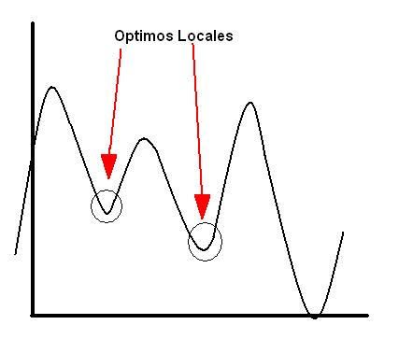

Figura . Ejemplo de función con un óptimo local

1.3 Técnicas Metaheuristicas

Los algoritmos Metaheurísticos (*meta* significa *más allá* o *a un nivel* *superior*) simplemente son algoritmos heurísticos con mejoras para resolver algunos problemas puntuales como el de los óptimos locales o mejoras en el rendimiento.

Entre los principales algoritmos metaheurísticos tenemos [1]:

* Recocido Simulado
* Algoritmos Genéticos
* Búsqueda Tabú
* GRASP (Procedimientos de búsqueda ávidos, aleatorios y adaptativos)
* Redes Neuronales

1.4. Tabu Search o Búsqueda Tabú (TS)

En este proyecto de grado es este el algoritmo que utilizaremos para resolver el problema de optimización antes planteado.

La Búsqueda Tabú, está basada en la modificación de una solución inicial, en su espacio de soluciones, para encontrar otras nuevas.

Para no caer en los óptimos locales, incorpora las denominadas *memoria adaptativa* y *exploración sensible*, por lo cual puede ser calificado como un método inteligente.

La *memoria adaptativa* involucra estrategias que conservan valores en el tiempo que pueden resultar útiles para tomar decisiones, como por ejemplo, la selectividad de soluciones en la que se incluye un olvido estratégico de las soluciones que nos convengan, o también, conservar los mejores movimientos en una lista para que no puedan volver a ser utilizados en un período de tiempo (Lista Tabú) lo que obligaría al algoritmo a buscar otras soluciones o también conservar los valores que más frecuentemente han cambiado en la búsqueda, para ver su comportamiento y obtener otros resultados a partir de estos [1].

La *exploración sensible*, en cambio, corresponde a diversas estrategias para mejorar las búsquedas, pero enfocadas a la exploración de otros espacios de soluciones (entornos) en los que exista la posibilidad de encontrar mejores soluciones. Estas estrategias podrían ser, por ejemplo, la intensificación de búsqueda en diversos espacios de soluciones, o el manejo de niveles de aspiración en las soluciones obtenidas, o exploración de nuevas regiones prometedoras (proceso de diversificación) [1].

La base para la búsqueda tabú puede describirse como sigue [1][2][3]:

* El algoritmo de Búsqueda Tabú empieza de igual forma que cualquier algoritmo de búsqueda local, procediendo de manera iterativa en un punto inicial (solución inicial).
* A partir de esta solución inicial, genera en cada iteración, una nueva solución. Para llegar a esta nueva solución en cada iteración, se mueve de posición (intercambio) un elemento (trabajo) de la solución inicial para generar diversas combinaciones y luego evalúa cada una de estas combinaciones con la función objetivo, de tal manera que escoja la mejor solución en esa iteración.
* La solución obtenida en cada iteración queda como punto de partida para la siguiente iteración y es que a partir de esta solución generará otra y así sucesivamente.
* Cada movimiento (intercambio de trabajos) que genera una solución en cada iteración, es colocado en una estructura de memoria que le da justamente el nombre a este algoritmo (lista Tabú), debido a que los elementos que se colocan en esta lista no pueden ser considerados en las próximas iteraciones, obligando de esta manera a encontrar nuevas soluciones diferentes a las anteriores.

Además, en cada iteración guarda información acerca de los movimientos realizados, de tal manera que pueda poseer información de la región que ha explorado, y así poder buscar en otras regiones con el fin de encontrar mejores soluciones.

De esta forma se va encaminando hacia buenas soluciones que si bien es cierto podría no encontrar la mejor solución, pero por lo menos localizará muy buenas soluciones en el entorno asociado.

**Memoria de corto plazo**

Hemos dado una idea de lo que es la memoria de corto plazo. Esta, básicamente, lleva un registro de los elementos que han sido cambiados en cada iteración (en el pasado reciente). Un claro ejemplo de esto es la lista Tabú que mencionamos anteriormente [1].

A continuación explicaremos con más detalle el uso de esta estrategia y de otras que se complementan con la memoria de corto plazo:

* **Manejo de memoria basada en hechos recientes.-** El uso de esta memoria, está regida a una estructura conocida como Lista Tabú, la cual contiene los elementos intercambiados durante la ejecución del algoritmo. Estos elementos no permanecerán siempre allí, sino que eventualmente serán liberados para que puedan ser utilizados nuevamente. A este período se lo conoce como tenencia tabú [1]. Esto produce un efecto bastante dinámico en las búsquedas, por cuanto podemos crear nuevas soluciones, luego de un período de tiempo determinado, en base a los movimientos que resultaron en buenas soluciones en iteraciones previas.
* **Niveles de aspiración.-** En ciertas ocasiones, a pesar de que un movimiento sea declarado como tabú, cumple con ciertas condiciones que nos indican que debe ser elegido como una solución en la iteración actual y que a pesar de que un movimiento sea considerado como tabú, podemos omitir este hecho y no descartar esta solución en base a un criterio que revele cuando una solución es suficientemente buena como para no descartarla. Esto nos da cierta flexibilidad durante la búsqueda pero debe tenerse cuidado con la definición de estos criterios de aspiración, dado que se corre el riesgo de que muchas soluciones pasen este criterio y el proceso quede atrapado en un óptimo local [1].

**Memoria de largo plazo**

La memoria de corto plazo es muy efectiva para conseguir muy buenas soluciones dado que permite explorar otros entornos en los que podría haber incluso soluciones de mejor calidad [1][2].

Entre las memorias de largo plazo tenemos las que mantienen un registro de las frecuencias con las que cierto elemento (trabajo) ha cambiado a lo largo del proceso o simplemente frecuencias de transición. También existe otro tipo de memorias, las cuales en cambio guardan las duraciones relativas de los elementos en las soluciones generadas, esto es conocido como frecuencia de residencia.

Este tipo de memorias son utilizadas para establecer estrategias de intensificación y diversificación, las cuales mencionamos a continuación:

* Las ***estrategias de intensificación*** están basadas en la modificación de reglas en el algoritmo Búsqueda Tabú de tal manera que nos permitan generar nuevos movimientos y profundizar en un espacio de soluciones dado, de tal manera que podamos explorarlo más en detalle encontrando nuevas y mejores soluciones en el mismo entorno. En otras palabras, podría decirse que incrementamos la búsqueda sobre el mismo entorno [1][2].
* Las ***estrategias de diversificación*** en Búsqueda Tabú, están diseñadas para conducir la búsqueda hacían nuevas regiones (espacios de soluciones) con el fin de explorar estos entornos en busca de mejores soluciones, es decir ***mejor*** no solo significa que la solución dada tenga buenos resultados al ser evaluada en la función objetivo, sino también, los recursos que se necesitan para obtener esa solución [1][2]. Otros puntos a considerar para la diversificación están:
* Que al igual que las estrategias de intensificación, estas se basan en la modificación de reglas para incluir atributos o soluciones de partida que no hayan sido considerados o utilizados antes. Al incluir estos nuevos atributos, puede reiniciarse el proceso de forma parcial o total.
* Como ejemplo de este tipo de estrategia, aplicando las memorias de largo plazo, tenemos que al utilizar la frecuencia de transición podemos saber que regiones han sido exploradas y cambiar las reglas para buscar en aquellas regiones que no han sido mayormente exploradas.

La determinación de formas efectivas de equilibrar los aspectos de intensificación y diversificación representa un área de investigación prometedora, a seguir mencionamos dos técnicas que consideran esta mezcla de aspectos:

**La Oscilación estratégica**.- no está ligada a estructura de memoria alguna, sino que más bien es una estrategia ligada a la parte conceptual del algoritmo Búsqueda Tabú en sí. La idea general de la oscilación estratégica consiste en que una vez que alcanza un punto crítico (una solución óptima) pueda seguir indagando en esa región, para encontrar otras soluciones. Para esto, debe realizarse cambios a las reglas que definen los movimientos en el algoritmo, de tal manera que profundice hacia regiones más allá de ese nivel crítico y también en el sentido opuesto (siempre regresando al punto de partida, que es justamente ese nivel crítico) [1].

Este tipo de movimientos es justamente el que le da su nombre a esta estrategia, porque simula un movimiento oscilatorio que tiene como eje principal el nivel crítico al cual hemos llegado.

**Reencadenamiento de Trayectorias.-** Consiste en que una vez que obtenido un conjunto de soluciones óptimas (soluciones élites), utilizarlas para explorar las regiones que “conectan” a estas soluciones. Para esto debe partirse de una de las soluciones y tratar de generar un camino hacia otra de las soluciones (llamadas soluciones guía). La mejor manera de conseguirlo es mediante una selección de movimientos que añadan características que son encontradas en las soluciones guías [1].

*1.4.1 Ventajas de la Búsqueda Tabú*

Esta técnica tiene varias ventajas, las cuales resumimos a continuación:

* Sencillo de implementar, con respecto a otras Metaheurísticas.
* Utiliza de manera "inteligente" la memoria para salir de óptimos locales.
* Lleva un registro histórico de las soluciones visitadas, los cuales pueden ser utilizadas posteriormente.
* Permite aplicar estrategias de intensificación y diversificación, para poder encontrar una mejor solución al buscar en un espacio de soluciones diferente.

*1.4.2 Desventajas de la Búsqueda Tabú*

Así mismo esta técnica tiene sus desventajas, entre las que destacan las siguientes:

* La eficiencia depende principalmente de cómo esté modelado el problema.
* Al igual que en todas las técnicas heurísticas, no existe forma de saber que tan cerca está de la solución óptima.
* La función objetivo es clave en esta Metaheurística, pero no podemos saber si la que está definida para un problema, es la óptima, por esta razón, la forma de plantear esta “función objetivo” es otro campo de estudio en esta Metaheurística.
* Las estrategias de Intensificación y Diversificación, también son materia de estudio, debido a que su eficiencia puede variar para cada problema.

*1.4.3 Aplicaciones de la Búsqueda Tabú*

Este algoritmo tiene un sin número de aplicaciones prácticas en diversos campos, algunos de los cuales mencionamos a continuación [1] [5]:

* Secuenciación
* Planificación de fuerza laboral
* Calendarización
* Horarios escolares
* Lógica e Inteligencia Artificial
* Reconocimiento de Patrones
* Lógica probabilística
* Diseño/Entrenamiento de Redes Neuronales
* Diseño
* Redes tolerante a fallos
* Planificación del espacio en arquitecturas
* Telecomunicaciones
* Enrutar llamadas
* Redes ópticas sincronizadas
* Asignación de caminos
* Producción, Inventarios e Inversión
* Planificación flexible
* Selección de componentes
* Planificación de Inventarios
* Grafos
* Partición de un grafo
* Colaboración de grafos
* Problemas de rutas
* Problema del viajero
* Problemas de optimización combinatoria
* Programación no lineal
* Redes todo-nada
* Optimización entera-mixta

CAPíTULO II.

# ANÁLISIS DEL SISTEMA

El presente capítulo mostrará el completo análisis de las etapas a las que estuvo sometido este proyecto, tomando en cuenta para este análisis el entorno en el que será implantado el software, los requerimientos del sistema compuesto por las funcionalidades específicas que debe llevar a cabo, así como las herramientas que son necesarias para el desarrollo del mismo, teniendo en cuenta la plataforma en la que está fundamentada y los componentes de software utilizados para llevar a cabo la realización del proyecto.

2.1 Identificación del ámbito del Sistema

El Sistema comprende como parte principal de su funcionamiento el asistir al Jefe de Planta de la empresa en el proceso de Planificación de las llantas que deben ser procesadas diariamente. Tomando esta premisa hemos considerado que el sistema está ubicado en el entorno de una empresa cuya función principal es el proceso de reencauchado, en el cual es necesario que la cantidad de llantas que deben manufacturarse en el día lleguen a completar la cifra esperada por la empresa que para este caso es de 88 llantas diarias.

Para que el sistema pueda lograr este objetivo hemos tomado en cuenta seis variables principales que son las que ayudaran a realizar la Planificación de las llantas de una manera óptima, las mencionamos a continuación:

* Tiempo de Entrega.- Indica el tiempo máximo en que debe ser despachada una llanta.
* Clientes.- Indica la categoría del Cliente dentro de la empresa, estableciendo una prioridad de reparto de los mismos.
* Materia Prima.- Indica la cantidad disponible para la manufactura de los ítems (llantas) a procesarse.
* Rines.- Indica la cantidad de aros libres para colocar las llantas de modo que puedan utilizarse en el proceso.
* Órdenes Incompletas.- Indica una lista de órdenes que están atrasadas y por tanto deben ser despachadas lo más pronto posible.
* El estatus de la llanta.- Indica el estado de la llanta a través del proceso de reencauchado para saber que llantas deben volver o no a ingresar a la planificación para ser reprocesadas.

Este Sistema ayudará a la empresa en la planificación de los ítems que deben procesarse en el día, en el control de las órdenes de trabajo y en mostrar información acerca de los tiempos de entrega de las órdenes, mas no intervendrá en los procesos de facturación y control de materia prima en general.

Sin embargo, solo llevaremos un control de inventario con respecto a los diferentes tipos de labrado que existen para el reencauche de llantas, debido a que esto es parte del proceso de optimización, pero no llevaremos ningún control sobre el resto de materiales (el cushion[4] y la goma) de manera explícita.

Esto implica que el *Administrador* deberá actualizar los valores de materia prima cada cierto tiempo, el cual dejaremos a consideración de él. Además de esto, el *Administrador* podrá consultar la materia prima, para lo cual verá en detalle el inventario actual de labrado (banda) disponible.

2.2 Especificaciones del Sistema

En esta sección se realiza un análisis en base de los requerimientos funcionales específicos del sistema, los cuales darán a conocer las limitaciones del proyecto y las características que posee el mismo. Como requerimientos Funcionales, el sistema contará básicamente con las siguientes secciones:

**Administración y configuración**

Para el ingreso al sistema será necesario un nombre de usuario y una contraseña, manejados en un Módulo de Administración y configuración que básicamente estará encargado de lo siguiente:

* Creación y administración de los usuarios que ingresaran a este sistema, con el fin de manejar permisos basados en roles.
* Registro en el sistema de los clientes con sus datos básicos como Nombre, teléfono, tipo de cliente, el cual servirá para saber que tan importante es este cliente en el sistema.
* También registrará el ingreso de llantas y todos los elementos básicos que están relacionados con ellas tales como: Marcas, Tamaños, bandas y rines.

**Ingreso y Administración de Órdenes de Trabajo**

Esta parte del sistema estará encargado del ingreso de las órdenes de trabajo (pedidos de reencauche de llantas) y de los valores actuales de materia prima.

A continuación detallamos cada uno de las funcionalidades:

* Deberá ingresar las órdenes de trabajo, es decir los pedidos por cliente que contienen las diferentes llantas que van a reencaucharse, cada una de estas órdenes contendrá, fecha de ingreso, el modelo de las llantas, la marca de las llantas, el tipo de banda que usará para reencaucharlas y el tamaño de las mismas (Ej. 1000 x 20, donde el tamaño del rin es obtenido de la segunda cifra de este número, para este caso 20).
* Deberá escoger un cliente de los que están en el sistema, en caso de que el cliente no se encuentre registrado, en ese momento lo ingresará y llenará los datos básicos descritos anteriormente.
* También recibirá por parte del “Administrador” el ingreso de la cantidad de materia prima disponible a la fecha. Esto servirá al sistema para llevar a cabo la planificación. No será necesario actualizar la materia prima siempre que la hayan utilizado puesto que el sistema lo hará en las etapas pertinentes al proceso, solo lo deberá hacer cuando ingrese nueva materia prima.
* Podrá ver el estado de las órdenes de trabajo, es decir monitorear en qué parte del proceso está una determinada orden y en qué estado se encuentra cada una de las llantas que la componen mediante el control de trabajo y producción.

**Planificación mediante Optimización (Algoritmo Búsqueda Tabú)**

Esta parte del sistema estará encargada de la optimización de las órdenes de trabajo para que estén realizadas en el menor tiempo posible, tomando en cuenta las variables mencionadas en el apartado anterior.

Las variables obtenidas en base a la información proporcionada por las dos secciones anteriores y que son en las que está fundamentado el algoritmo para optimizar este proceso en la planificación de llantas, son las siguientes:

* Tiempos de entrega
* Tipo de Cliente
* Disponibilidad de rines
* Disponibilidad de materia prima
* Órdenes de trabajo incompletas (donde tienen más prioridad aquellas órdenes que le falten menos llantas para terminarse).
* El estatus de la llanta, que no es más que una variable que nos indica si la llanta necesita ser reprocesada o no.

Como resultado el sistema entrega al usuario la *planificación del día*, es decir, la lista de las llantas que deben ser procesadas y el orden en que debe hacerse este procesamiento.

Al final luego de ejecutada la planificación obtenida por el sistema, el usuario podrá ingresar la retroalimentación de ese proceso, es decir, que llantas fueron procesadas con éxito y cuáles no, así como la causa por las que no pudieron procesarse.

Nótese que esta parte es alimentada por la información de las otras secciones del sistema y solo recibe por parte del usuario los informes al final del día con los estados de las llantas.

También será posible consultar el historial de planificaciones realizadas por el sistema mediante búsquedas por fechas.

2.3 Herramientas para la implementación del Sistema

Dentro de esta sección describimos la selección de las arquitecturas utilizadas para desarrollar el sistema, especificando la plataforma escogida para su implementación, así como los componentes básicos de software que acopla el sistema para su completo funcionamiento y las herramientas necesarias disponibles en la construcción de los diferentes módulos del sistema.

*2.3.1 Plataforma*

El sistema operativo Windows Xp con Service Pack 2 fue escogido como plataforma de desarrollo porque se ajusta perfectamente a lo que requiere la empresa debido a que en ella actualmente poseen computadoras basadas en esta plataforma para que no se incurran en costos adicionales de licenciamiento, además de que cuentan con otras aplicaciones necesarias para la compañía basadas en este sistema operativo que dejarían de ser útiles si se migrara a otra plataforma, y dado que el sistema no necesita mayores requerimientos de escalabilidad que los que brinda no amerita el uso de una plataforma más robusta, esta plataforma provee los mecanismos adecuados para el desarrollo de una aplicación modular completa con una interfaz amigable para el usuario final.

*2.3.2 Componentes de Software*

Básicamente para la realización del sistema los componentes están dispuestos de la siguiente manera:

* Con respecto al desarrollo completo de la aplicación se utiliza la arquitectura del .NET Framework que proporciona un entorno de ejecución administrado que permite de manera sencilla integrar una gran variedad de lenguajes de programación, entre los componentes que utilizaremos están: CLR y la biblioteca de clases *.NET Framework 2.0*, que incluye *ADO.NET*, y los formularios de *Windows* que se encargan del manejo de la interfaz.
* Con respecto a la comunicación con los Datos utilizaremos las librerías integradas con el *.NET Framework 2.0*, en este caso específico la librería *SqlClient*. El uso de esta librería esta dado de forma implícita en la tecnología ADO.Net.

### *2.3.3 Herramientas de Desarrollo*

Basado en la descripción de los módulos anteriores que componen el sistema hemos dispuesto utilizar dos herramientas básicas de desarrollo:

* Con lo que respecta a la parte de la Interfaz gráfica con el Usuario, se desarrollara enteramente en Microsoft Visual Studio 2005, la cual provee herramientas gráficas fáciles de utilizar para la creación de aplicaciones de escritorio de alto rendimiento.
* Para la generación del Código que manejará los distintos módulos incluido la parte de Optimización utilizaremos el Lenguaje C# que provee una rápida depuración y generación del código de ejecución, este lenguaje es proporcionado como herramienta de uso dentro del Microsoft Visual Studio 2005.
* Para el diseño y administración de las diferentes bases de Datos utilizaremos como herramienta el motor de Microsoft SQL Server 2000, por ser fácil de utilizar, proveer un excelente entorno de procesamiento de datos, y proteger la integridad de los mismos, así como soporte para transacciones de consultas especializadas.

CAPíTULO III.

# DISEÑO

Este capítulo describirá en detalle el diseño realizado para el sistema basado en las especificaciones del mismo presentadas en el capitulo anterior, partiendo desde el modelo de negocio del cliente hasta llegar a la presentación de la interfaz con el usuario.

3.1 Diseño del Modelo de Negocio

Esta sección expondrá la lógica de cómo funciona el negocio en base de los procesos que realiza y a cómo fluyen los datos a través de dichos procesos.

El procesamiento para Reencauche de llantas está basado en cuatro etapas principales claramente identificadas, descritas de la siguiente manera:

* El ingreso de órdenes
* La planificación del procesamiento de las llantas
* Procesamiento industrial de reencauche de llantas
* Entrega de llantas reencauchadas

Cada etapa del proceso requiere de ciertas entradas para poder pasar a la siguiente fase y a su vez genera ciertas salidas necesarias para el control o retroalimentación de otras etapas.



Figura . Diagrama de los procesos del Negocio de Reencauchado

El detalle de cada etapa es explicada a continuación:

***El ingreso de órdenes*** consiste en la recepción de todos los pedidos realizados por los clientes para reencauche de llantas, recibe las órdenes de trabajo como requisito para la siguiente etapa.

***La planificación del procesamiento de las llantas*** consiste en la elaboración del conjunto de llantas que serán procesadas para la siguiente fase del modelo que es el procesamiento industrial de reencauche, para esto se realiza una selección en base a los siguientes requisitos:

* La materia prima disponible para los diferentes tipos de llantas
* Las órdenes de trabajo con sus respectivas fechas de ingreso
* El tipo de clientes a los cuales corresponden esas órdenes.
* La disponibilidad de rines para los diferentes tipos de llantas.
* Las llantas que están por ser reprocesadas

Cabe destacar que esta es una etapa crítica del negocio para que puedan realizar las siguientes fases, y es la que busca optimizarse para aprovechar los recursos al máximo dentro de la reencauchadora.

***El procesamiento industrial de reencauche de llantas*** consiste en la realización de todas las fases mecánicas por las cuales pasa una llanta para ser reencauchada, estas fases son:

* Inspección Inicial
* Raspado
* Excavado-Esmerilado
* Encementado
* Rellenado
* Colocación de Banda
* Colocación de Rin
* Vulcanización

Cada una de ellas lleva un seguimiento de lo que se ha hecho a la llanta, el seguimiento de todas estas fases es almacenado en una plantilla denominada *Control de Trabajo.* Esta etapa da como resultados llantas procesadas con éxito o llantas que necesitan ser reprocesadas, las cuales son tomadas en cuenta para la siguiente vez que se realice la etapa de planificación.

***La entrega de llantas reencauchadas*** consiste en el despacho y clasificación de las llantas a los clientes según las órdenes de trabajo de las que fueron tomadas para la etapa de *planificación del procesamiento de las llantas*, como requisito es necesario que existan llantas procesadas con éxito.

3.2 Esquema de Penalización para el Conjunto de Datos

En esta sección explicaremos el proceso lógico generado para poder penalizar el gran conjunto de datos provisto por el modelo de negocio, el cual era necesario realizarlo para cumplir con lo planteado en el modulo de optimización del apartado 2.2 de las especificaciones del sistema.

Dado que la planificación de las llantas que van a ser reencauchadas por la empresa corresponde a un número limitado de 88 llantas por día y que el conjunto total de datos supera este valor, se decidió establecer un conjunto de prioridades para cada llanta compuesto de 6 tipos básicos que nombramos a continuación:

* Tiempo de Entrega
* Clientes
* Materia Prima
* Estatus de la llanta
* Llantas Incompletas de una Orden
* Rines

Cada ítem en la lista generará un valor numérico en base a ciertos parámetros propios y particulares de cada elemento, los cuales al ser sumados establecerán el valor total de penalización para la llanta.

El análisis de cada una de estas prioridades, dio como resultado que la prioridad más crítica es la de los Rines, porque este es un recurso valioso del cual existe una cantidad limitada de ellos para cada tipo de llanta lo que implicaría su utilización de manera eficiente, razón por la cual se decidió realizar la penalización para este tipo de prioridad al final luego de tener una penalización parcial formada por la suma de las penalizaciones de las primeras 5 prioridades.

Con esta penalización parcial se obtendría una lista previa de ítems ordenada, a la cual se le aplicaría el cálculo de la sexta prioridad obteniendo una nueva lista ordenada. El criterio de ordenación aplicado a las dos listas mencionadas se describe como sigue:

* Para poder priorizar las llantas en base a este valor de penalización total aplicamos la regla de que un valor bajo de penalización indica una mayor prioridad, mientras que un valor alto de penalización indica una menor prioridad.

Con esta premisa el conjunto de llantas luego de ser penalizado y ordenado por su valor de penalización de menor a mayor (en este caso de mayor prioridad a menor prioridad) nos permite con facilidad escoger las primeras 88 llantas de la totalidad de la lista de llantas existentes en el sistema.

En la figura 3.2 se muestra el esquema general de penalización adoptado utilizando los 6 tipos de prioridades mencionados.

Penaliz. Tiempo Entrega

Penaliz. Cliente

Penaliz. Materia Prima

***Penalización_Parcial*** *=*

Penaliz. Estatus Llanta

Penaliz. Ordenes Incompletas

***Lista Previa Ordenada***

**Penalización Final = *Penalización_Parcial* + *Penaliz. Rines***

Figura . Esquema de Penalización

Para que cada tipo de prioridad entregue su valor de penalización para un tipo de llanta se utilizaron los siguientes parámetros que describimos en seguida:

* **Tiempo de Entrega.-** Su valor de penalización se calcula tomando en cuenta el número de días que tiene una llanta en espera, se expresa de la siguiente manera:

*Penaliz. Tiempo Entrega = (90 + 1) - #de días en espera*

El número 91 se tomó en base a que ninguna llanta permanece en bodega más de un periodo de 90 días, el termino 1 se agregó para que no exista un valor de penalización de 0.

* **Clientes.-** Su penalización se calcula en base a que cada llanta pertenece a un cliente, y cada cliente para la empresa tiene una categoría. La tabla 3.1 muestra el mapeo de la categoría de un cliente con el valor de penalización correspondiente.

|  |  |
| --- | --- |
| **CATEGORIA** | **Valor de Penalización** |
| A | 1 |
| B | 10 |
| C | 20 |
| D | 30 |
| E | 40 |
| F | 50 |

Tabla . Penalización correspondiente a la categoría del Cliente

* **Materia Prima.-** esta penalización se calcula en base a dos parámetros importantes, el primero es la cantidad total de materia prima inicial en el inventario para esa llanta, este valor será una constante referencial para el cálculo, el segundo parámetro es la cantidad disponible de materia prima que variará durante el proceso de penalización. Su valor de penalización se expresa de la siguiente manera:



* **Estatus de la llanta.-** Su valor de penalización es calculado de acuerdo a tres tipos de estado que puede tener una llanta dentro del proceso de reencauche, la tabla 3.2 muestra esta asociación:

|  |  |
| --- | --- |
| **Estatus de la Llanta** | **Valor de Penalización** |
| OK (estado inicial) | 10 |
| Reprocesada | 1 |
| Dañada | No se toma en cuenta para penalizar |

Tabla . Penalización por estatus de la llanta

* **Llantas Incompletas de una Orden.-** Esta penalización también es calculado en base a dos parámetros de una orden de trabajo, el primero es el número de llantas totales que contiene la orden a la que pertenece la llanta y el segundo es el número de llantas procesadas en dicha orden, tales propiedades nos permiten establecer el valor de penalización de la siguiente forma:



* **Rines.-** Utilizamos para el cálculo de esta penalización dos valores esenciales que son: la cantidad total de rines existentes para el tipo de llanta que se penaliza, cuyo valor se mantiene constante durante el proceso y el valor actual de rines disponibles para esa llanta, cuyo valor se va actualizando a medida que se penalizan las llantas, y la expresamos de la siguiente manera:



En caso de no existir rines se asigna mediante un factor incremental el valor de penalización, por cada vez que se pregunte por el mismo tipo de rin del cual no haya disponibilidad**.**

Es importante recalcar que a medida que los recursos vayan siendo consumidos en el proceso de penalización, cada llanta obtendrá una penalización diferente dando como resultado valores bien diferenciados.

3.3 Diseño del Algoritmo Tabú

Para poder implementar la búsqueda Tabú al esquema de negocios descrito en la sección 3.1 obedeciendo a los principios fundamentales para resolver problemas de optimización combinatoria, era necesario formular lo siguiente:

* Cómo representar las diferentes soluciones que se generarían de la explotación combinatoria, hasta poder obtener una Solución Optima generada por la ejecución del algoritmo.
* Plantear una función que evaluará estas Soluciones y nos proporcionará un valor numérico el cual sería la normativa para comparar entre las distintas soluciones y así obtener un valor óptimo el cual consistiría del valor mínimo de entre todo el conjunto de soluciones visitadas.

Con estos antecedentes y teniendo en cuenta que el resultado de la aplicación del algoritmo Tabú sería para obtener una mejor planificación para las llantas que irán al tercer proceso del modelo del negocio, se resolvió establecer dicho proceso como un problema de calendarización el cual consiste en un conjunto de trabajos que deben ser procesados secuencialmente por diversas etapas.

Se considera que existe un flujo continuo de los trabajos a través de las diferentes etapas y que no es posible procesar dos trabajos al mismo tiempo en una determinada fase.

De acuerdo a esto, una Solución estaría formada por un conjunto de trabajos, cada trabajo representa a una llanta que entra en la línea del proceso de reencauche y pasa por cada una de sus etapas.

El objetivo de esta Solución es encontrar la combinación óptima de llantas que minimice el valor del costo que implica procesar cada una de las llantas (tiempo y penalización) sumado al costo que implica procesar una determinada llanta seguidamente después de otra (modificación), todo esto será evaluado por lo que se denomina Función Objetivo cuya implementación se describe en el siguiente apartado.

*3.3.1 Función Objetivo*

Para el planteamiento de la **función objetivo** considérese el conjunto de trabajos n a procesar como una permutación  que representará la forma en que están arreglados o dispuestos dichos trabajos.

De tal manera que:



Siendo el i-ésimo trabajo dentro de la permutación.

Además tomando en cuenta que no existirá una única permutación que evaluará la función objetivo sino más bien se calcularán m permutaciones posibles durante la ejecución del algoritmo Tabú, describimos **la Función Objetivo** F () como la suma de los costos de reajuste **C** y de demora de procesamiento **D**  que puede escribirse como:

*F* () = *C* () + *D* ()

Donde x se reemplaza por la permutación actual que este evaluando la función objetivo, tal que x abarca desde el rango de 1 hasta m.

**Los costos de reajuste C** se refrieren al coste de colocar un trabajo Y en la línea de proceso seguidamente de que se ha ingresado el trabajo X. Estos costos pueden denotarse de la siguiente manera:



Donde el valor de  se obtiene de una matriz cuadrada cuyo tamaño está conformado por el número de tipo de rines existentes en el negocio a esta matriz la denominamos **matriz de costos**. Donde  indica el índice de la fila de esa matriz y  indica el índice de la columna.

Como cada llanta utiliza uno de estos tipos de rines, cada fila y cada columna representan un determinado rin en particular, así cada valor en la matriz significa el coste mencionado anteriormente calculado mediante la división de los tiempos estándares de procesamiento T de los rines que se van a procesar (columna de la matriz) para los rines que se procesaron (fila de la matriz). La Tabla 3.3 nos muestra el esquema de la matriz de costos utilizado para cálculo de los **costos de reajuste.**

|  |  |  |  |  |  |
| --- | --- | --- | --- | --- | --- |
| **i/j** | **R1** | **R2** | **……….** | **Rn-1** | **Rn** |
| R1 | 0 |  | ………. |  |  |
| R2 |  | 0 | ………. |  |  |
| : | : | : | 0 | : | : |
| Rn-1 |  |  | ………. | 0 |  |
| Rn |  |  | ………. |  | 0 |

|-------------------------- j= i+1-----------------------------|

i

Tabla . Matriz de costos

Nótese que la diagonal de la matriz es cero, porque se considera despreciable el costo de actualización entre rines del mismo tipo dado que no implican mayor cambio o demora en la línea del proceso de reencauche.

La disposición de los rines para las filas y las columnas de la matriz van de menor a mayor de acuerdo al tamaño del rin, donde la fila o columna R1 es el rin de menor tamaño y Rn es la fila o columna del rin de mayor tamaño, entonces con este esquema de la matriz y el criterio de división planteado se deduce que entre más grande sea la llanta ( tamaño del rin que utiliza) que se va a procesar, mayor costo de reajuste tiene, dado que mientras más grande sea la llanta más tardará en procesarse.

**La demora de procesamiento D** consiste en el tiempo que toma un trabajo en procesarse multiplicado por el peso de importancia que tiene dicho trabajo en hacerse (penalización). Esto puede representarse de la siguiente manera:



Donde  es la función Demora y  es la penalización ambas calculadas para el trabajo i actual.

La **función Demora** fue pensada tomando en cuenta que el tiempo que tarda una llanta (trabajo) en procesarse no consista simplemente en la suma de todos los tiempos de procesamiento de los trabajos previos porque no se espera que un trabajo recorra todas las etapas para que el siguiente trabajo entre en la primera fase del proceso.

Dado que al ingresar un nuevo trabajo en el proceso los demás trabajos se encuentran en una determinada etapa, es decir, están encolados a través de las diferentes fases de dicho proceso, concluimos que cada trabajo realmente solo tiene que esperar los tiempos de la primera fase de los trabajos anteriores.

Con estos antecedentes, el tiempo que toma una llanta (trabajo) en procesarse consiste en la suma de los tiempos de la primera fase de los trabajos previos más el tiempo que toma dicha llanta en pasar por todas las etapas del proceso.

De esta forma se expresa **La función Demora** como:

 Dado que 

Donde corresponde al tiempo de la primera fase y al tiempo total que le toma a la llanta pasar por todas las etapas.

*3.3.2 Algoritmo Tabú*

Para poder aplicar el procedimiento de Búsqueda Tabú al conjunto de llantas previamente seleccionado, luego de que fuera penalizado, utilizamos cuatro estructuras principales; dos de las cuales corresponden propiamente al enfoque tabú en el uso de memorias de corto y largo plazo respectivamente, para aplicar estrategias que busquen nuevas soluciones en espacios no visitados anteriormente. Las otras dos sirven como apoyo para el desarrollo del algoritmo.

La primera estructura está referida al manejo del conjunto de llantas *n* en un arreglo del mismo tamaño denominado ***Permutación***, cada valor en el arreglo representa a un trabajo. Este arreglo es el que será permutado durante la ejecución del algoritmo.

La siguiente estructura consiste en una matriz de asociación bautizada inicialmente como ***Matriz de penalización***, pero durante el desarrollo de este trabajo su objetivo fue más allá que el solo guardar valores de penalización, denominándola luego ***Matriz de apoyo***.

La ***Matriz de apoyo*** tiene como propósito ser una tabla que asocie principalmente cada llanta (que en base de datos es referido por un único identificador) con un trabajo representado por un número entero, pero adicionalmente contiene las siguientes columnas:

* **Penalización.-** contiene el valor obtenido por la suma de las penalizaciones de acuerdo a las prioridades mencionadas en la sección 3.2 de este capítulo.
* **Índice de la matriz de costo.-** contiene un valor del índice de la matriz de costos descrita en la sección 3.3.1 correspondiente al rin que utiliza esa llanta.
* **Tiempo de procesamiento total.-** contiene el tiempo general estándar que tarda en procesarse la llanta al pasar por todas las fases.
* **Tiempo de procesamiento inicial (primera fase).-** esta columna fue añadida para dar mayor agilidad al cálculo de la función objetivo, y contiene los tiempos de la primera fase correspondientes a cada llanta en la matriz.

La tabla 3.4 muestra un ejemplo de cómo luce la matriz de Apoyo luego de que se penalizará el conjunto de datos.

|  |  |  |  |  |  |
| --- | --- | --- | --- | --- | --- |
| **Trabajo** | **Identificador de llanta** | **Penalización** | **Índice**  **Matriz Costo** | **Tiempo Procesamiento** | **Tiempo fase**  **I** |
| 1 | 001 | 123.45 | 3 | 11,06 | 1,44 |
| 2 | 045 | 246.20 | 7 | 29,70 | 2,52 |
| 3 | 023 | 350.65 | 8 | 31,97 | 2,56 |
| : | : | : | : | : | : |
| N | 060 | 1350.11 | 1 | 8,20 | 1,11 |

Tabla . Matriz de Apoyo

La siguiente estructura que utilizada para la aplicación del algoritmo es la Matriz Tabú, aplicable como memoria a corto plazo y representa una de las bases de esta técnica metaheurística dado que es la que controla los movimientos para clasificarlos como Tabú cuando una disposición del arreglo permutación obtiene un valor optimo de la función objetivo.

Dicha matriz es de forma cuadrada n x n en relación al arreglo Permutación, donde las filas i representan la posición dentro de este arreglo y las columnas j el número de trabajo correspondiente.

Una posición [i,j] dentro de la matriz puede tomar los siguientes valores:

1. Valor de 0 (predeterminado) indicando que no existe ningún intercambio en esa posición que este clasificado como tabú.
2. Valores de 1 a k para k ≠ 0 donde k representa la longitud de la lista tabú, es decir el número de máximo de intercambios (movimientos) que se registraran como tabú en esta estructura.

La figura 3.3 muestra una instancia de la matriz Tabú durante la ejecución del algoritmo para un valor de k determinado.

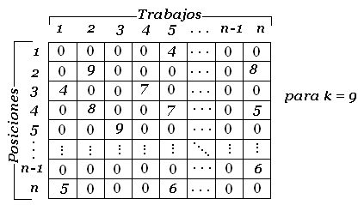

Figura . Matriz Tabú

Es necesario considerar que para registrar valores en la matriz Tabú el intercambio generado en el arreglo de permutación da un resultado óptimo para la función objetivo, cumplida esta restricción toda la matriz Tabú es recorrida disminuyendo en 1 los valores de las celdas de la matriz que sean mayores que 0 para luego registrar el nuevo intercambio que será considerado un movimiento Tabú.

La última estructura a tener en cuenta es la utilizada como memoria de largo Plazo denominada **Matriz de Frecuencias**. Su objetivo principal es guardar durante la ejecución del algoritmo todos los intercambios que generaron un mejor valor de la función objetivo.

Posee la mismas características que la matriz Tabú, una matriz cuadrada n x n refiriéndose al tamaño del arreglo de **Permutación** y de la misma manera las filas corresponden a las posiciones del arreglo mientras que las columnas a los trabajos, su diferencia radica en que los valores son almacenados de manera incremental a diferencia de la matriz Tabú que se disminuyen.

Para el registro de un valor en la matriz se ubican los índices (filas) de los trabajos (columnas) cuyo intercambio mejoraron la función objetivo y se incrementan en uno el valor de dichas celdas.

Esta matriz es utilizada para la aplicación de otras estrategias complementarias dentro del marco del método Tabú como lo es la diversificación que explora regiones nuevas en base a que elementos no fueron o tuvieron un valor muy bajo de intercambios durante la ejecución del algoritmo, para plantear nuevas soluciones y volver a realizar la búsqueda Tabú.

La figura 3.4 muestra una instancia de la matriz de Frecuencias luego de la ejecución completa del algoritmo.

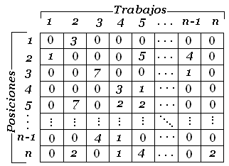

Figura . Matriz de Frecuencias

Una vez que han sido descritas todas las estructuras necesarias en el uso del algoritmo Tabú pasamos a detallar la manera como fue implementado, considerando los siguientes puntos:

* Una Solución está formada por el arreglo de **Permutación** y su respectivo valor de la Función objetivo calculado en base a los criterios mencionados en la sección anterior.
* Son manejadas tres tipos de soluciones:
  + **Solución Óptima**.- Que siempre va a contener la mejor solución que obtenga el algoritmo durante cada iteración.
  + **Solución Nueva**.- Que es obtenida al momento de realizar un intercambio en el arreglo de **Permutación**.
  + **Solución Provisional**.- Que mantiene la mejor solución posiblemente óptima de las N Soluciones Nuevas que se generan durante los N intercambios en el arreglo de permutación de cada iteración.
* El criterio de parada utilizado por el algoritmo consiste en un número máximo de iteraciones sin mejora del valor de la función objetivo pertenecientes a la solución óptima actual comparado con la nueva solución obtenida por los intercambios en el arreglo de **Permutación**.
* Los intercambios que son clasificados como tabú no son tomados en cuenta para formar soluciones óptimas a menos que venzan el criterio de aspiración.
* El criterio de aspiración consiste en tomar o aceptar un intercambio que es clasificado como Tabú si dicho intercambio genera una nueva solución (en términos del valor de la función objetivo) que es mejor que la solución optima actual.

Podemos describir el Algoritmo en el siguiente conjunto de Pasos generales:

1. Cargar la Solución Inicial que consiste en el conjunto de llantas recibido luego de realizar el esquema de penalización.
2. Esa Solución inicial pasa a ser la nueva Solución Óptima y Provisional.
3. Durante cada Iteración del Algoritmo se comprueba si existe una Mejora en el valor de la Función Objetivo desde ser así continúa con el siguiente paso y en caso contrario evalúa el criterio de parada que consiste en verificar cuantas iteraciones llevan sin mejorar el valor de la Función comparado con el máximo número de Iteraciones permitido, al satisfacer el criterio de parada el algoritmo termina.
4. El algoritmo comienza a realizar los intercambios y en cada uno genera una Solución Nueva.
5. El valor de La función objetivo de la Solución Nueva es comparado con el de la Solución Optima si es menor entonces comprobamos si este intercambio es Tabú y supera el criterio de aspiración de ser así entonces la solución óptima es actualizada con la Solución Nueva, caso contrario comparamos el mismo valor de la función objetivo de la Solución Nueva con el de la Provisional de ser menor establece a la Solución nueva como Solución Provisional.
6. Luego de terminar los intercambios en el arreglo de permutación comprueba si el valor de la función objetivo de la Solución Provisional es menor que el de la Solución Óptima de cumplirse esta condición se plasma la Solución Provisional en la Solución Óptima.
7. Y finalmente son actualizadas la matriz Tabú y la de frecuencias con las posiciones que fueron intercambiadas para obtener la mejor solución (Optima) de la presente iteración.

La figura 3.5 muestra el esquema general del algoritmo Tabú implementado para resolver este problema de optimización, de acuerdo a los pasos descritos anteriormente.

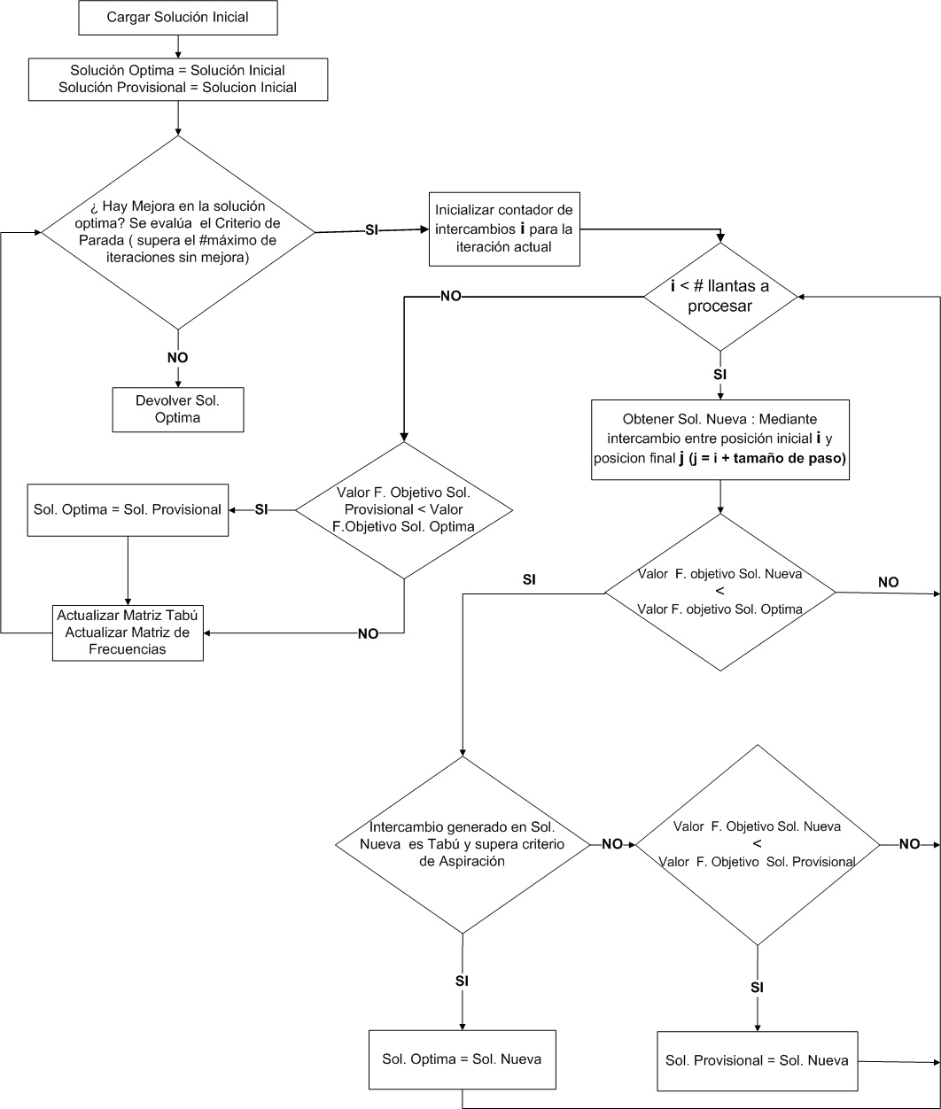

Figura . Esquema Algoritmo Tabú

3.4 Diseño de la Base de datos

Debido a que el modelo de Negocios interactúa con muchos datos provenientes de diferentes aspectos dentro del diseño, es necesario crear un repositorio que almacene estos datos de forma ordenada para que posteriormente pueda estar disponible para la consulta y aplicación de las diferentes etapas del algoritmo de optimización, por estas razones se desarrolló el siguiente modelo de base de datos permitiendo catalogar en tablas detalles tales como información de los clientes, las llantas en sí y sus componentes (marcas, bandas, pesos y tamaños), la materia prima, los tipos de rines, las órdenes de trabajo con sus respectivos controles así como cierta información de los roles para los usuarios del sistema.

Además el presente diseño muestra una tabla que no pertenece al modelo de negocio como tal sino que está asociada al esquema del algoritmo Búsqueda Tabú llamada *Planificación* la cual es responsable de almacenar los resultados obtenidos de cada planificación a manera de historial, mientras que todas las estructuras descritas en la sección 3.3 para completar el diseño del algoritmo son manejadas en memoria.

Figura . Diagrama Estructural de la Base de Datos

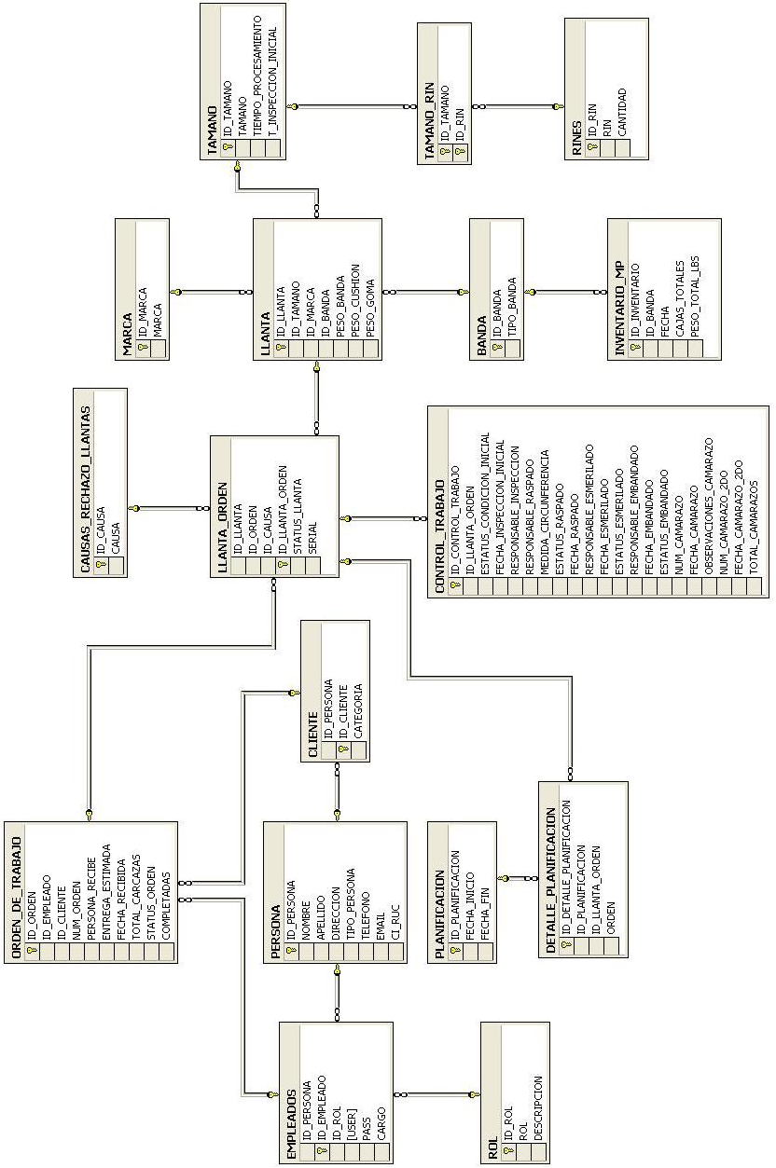

A continuación se detalla la función de cada tabla mostrada en el siguiente ***diccionario de datos***, el cual hace referencia a las tablas de la figura 3.6:

**Tablas Primarias**

* **Persona.-** Tabla que almacena datos básicos de las personas que utilizaran el sistema, que incluyen nombres, apellidos, dirección, teléfono, correo electrónico y cedula de identidad o RUC.
* **Empleados.-** Tabla que contiene información del personal laboral de la empresa que administrara este sistema, dicha información es utilizada para validar seguridades y permisos de acuerdo al rol que maneja cada empleado.
* **Rol.-** Tabla que proporciona las diferentes categorías a las que un empleado tendrá permisos en el sistema.
* **Clientes.-** Tabla que almacena la categoría que tiene un cliente para la empresa, utilizado para el esquema de penalización del sistema.
* **Orden de Trabajo.-** Tabla encargada de registrar la cantidad de llantas que da un cliente a la empresa, indicando la fecha de recepción y de entrega estimada, así también esta tabla nos ayuda a ver el Estatus de la orden de trabajo en general (si ha sido terminada o no y cuantas llantas de las recibidas fueron hechas).
* **Control Trabajo.-** Tabla que almacena cada una de las etapas por las que pasa una llanta perteneciente a una orden de trabajo determinada, indicando fechas de recepción y estado de la llanta en cada etapa.
* **Causas Rechazo llanta.-** Tabla que nos indica las diferentes razones por las que una llanta podría ser rechazada durante el proceso de reencauche en la planta.
* **Llanta.-** Tabla compuesta que registra todos los datos sobre una llanta en particular incluyendo los pesos de los materiales utilizados para reencaucharla (la banda, el cushion y goma).
* **Marca.-** Tabla que almacena las diferentes marcas que existen el mercado de las llantas.
* **Banda.-** Tabla encargada de guardar los diferentes tipos de bandas que puede utilizar una llanta determinada.
* **Tamaño.-** Tabla que contiene información sobre las diferentes medidas que puede tener una llanta, nos brinda además información sobre cuánto tiempo tarda en promedio el procesar una llanta de esa medida así como el tiempo promedio de inspección inicial perteneciente a la primera etapa del proceso de reencauche.
* **Rines.-** Tabla que guarda los diferentes tipos de rin utilizados por la empresa para reencauchar las llantas así como la cantidad disponible de cada una.
* **Inventario MP.-** Tabla que registra todo el stock con fecha de cada uno de los diferentes tipos de bandas guardados en bodega.
* **Planificación.-** Tabla que contiene el historial de soluciones óptimas obtenidas al ejecutarse el proceso de optimización de un conjunto de llantas, se compone de la fecha y hora tanto de inicio como fin en que fue realizado el proceso.

**Tablas de Relación**

* **Llanta Orden.-** Esta tabla se encarga de mantener una relación de una llanta con respecto a su orden de trabajo, el control de trabajo asignado a ella, y alguna posible causa de rechazo que pudiera tener durante el proceso. También guarda el serial único de la llanta y el Estatus final en el proceso (No procesada, procesada, por reprocesar y rechazada).
* **Tamaño Rin.-** Tabla que asocia cada tamaño de una llanta con los rines (aros) que puede utilizar dicho tamaño.
* **Detalle Planificación.-** Tabla que relaciona una llanta contenida en una orden de trabajo y la posición que ocupa dentro de una planificación ejecutada por el sistema.

3.5 Diseño de los módulos del sistema

Para el desarrollo de la aplicación fueron planteadas seis tareas que debían abarcar el proceso del modelo del negocio, dichas tareas fueron las bases para la definición de los módulos que estructurarían el sistema.

Describimos a continuación los módulos con sus respectivas funcionalidades:

* **Administración:** Su finalidad consiste en obtener y validar las entradas de los datos básicos (llantas, rines, materia prima, clientes) que ingresa el usuario en el sistema para su posterior uso por los demás módulos, así como también gestiona los roles de los usuarios que usan la aplicación. Este modulo efectúa las siguientes funciones: Manejo de la interfaz para ingreso, consulta y edición de usuarios, asignación de roles y manejo de contraseñas, ingreso, consulta y edición de todos los elementos concernientes a la llanta como tal.
* **Órdenes y controles de Trabajo:** Su objetivo es el manejo del grupo de llantas de un cliente que es asignado a una orden de trabajo utilizando los datos ingresados en el módulo de administración y su posterior seguimiento mediante las actualizaciones hechas al control de trabajo de cada llanta. La funcionalidad que el módulo realiza es: Manejo de la interfaz de la orden de trabajo con los datos de soporte del módulo de administración y asignación automática de un control de trabajo a cada llanta de la orden, para su posterior rastreo de las etapas del proceso de reencauche.
* **Planificación:** Su finalidad consiste en presentar visualmente la información de todas las llantas que tienen una alta prioridad para ser puestas en la línea de trabajo indicando el orden en que deben ser procesadas. La funcionalidad que este módulo realiza es: manipular los datos obtenidos por el módulo de Búsqueda Tabú para su presentación en una tabla resumen.
* **Acceso y Manejo de Datos:** Su objetivo es el asociar los datos ingresados en los dos módulos anteriores a estructuras internas (objetos) que interactúan con la base de datos a manera de controladores. El modulo realiza las siguientes funciones: encapsulación de los datos ingresados en los otros módulos para su uso en ingreso, consulta, actualización, y eliminación de registros en la base de datos.
* **Penalización del Conjunto de Datos:** Su finalidad es recorrer el conjunto de llantas almacenadas en la base datos mediante el módulo de Acceso y manejo de datos para asignar a cada una la penalización pertinente basada en los criterios explicados en la sección 3.2 para que luego puedan ser utilizados por el módulo de Búsqueda Tabú. La función que el modulo realiza es principalmente el cálculo de cada una de las penalizaciones adoptadas en el esquema descrito anteriormente en este mismo capítulo.
* **Búsqueda Tabú:** Su objetivo es realizar la optimización de los datos entregados por el modulo de Penalización mediante la aplicación del algoritmo Tabú explicado en la sección 3.3.2 y su posterior entrega de los resultados al módulo de Planificación. La funcionalidad del módulo radica en el cálculo de la función objetivo para el conjunto de llantas penalizado y la ejecución de las diversas fases del algoritmo tabú para obtener el arreglo optimo de llantas a presentar como planificación del día.

*3.5.1 Tipos de Módulos*

Considerando la descripción de los módulos mencionados en la sección anterior podemos agruparlos en tres clases principales:

* **De Interfaz de entrada y Salida:** Que abarcan el de Administración, Órdenes y Controles de Trabajo y el de Planificación.
* **De Procesamiento de Datos:** Que incorpora el módulo de Acceso y manejo de datos.
* **De Optimización:** Que contiene el modulo de Penalización del conjunto de Datos y el de Búsqueda Tabú.

*3.5.2 Acoplamiento de Módulos*

En la figura 3.7 podemos apreciar cómo están articulados entre si los diversos módulos del sistema destacando que el controlador de acceso y manejo de datos es el que está relacionado con los módulos de interfaz de entrada y salida para recibir o enviar los datos según sea el caso hacia la base de datos.

De la misma manera el controlador de acceso y manejo de datos provee información al módulo de penalización que a su vez alimenta al de Búsqueda Tabú para que finalmente la salida proveniente de este módulo sea recibida y visualizada por el de Planificación para ser mostrada al usuario.

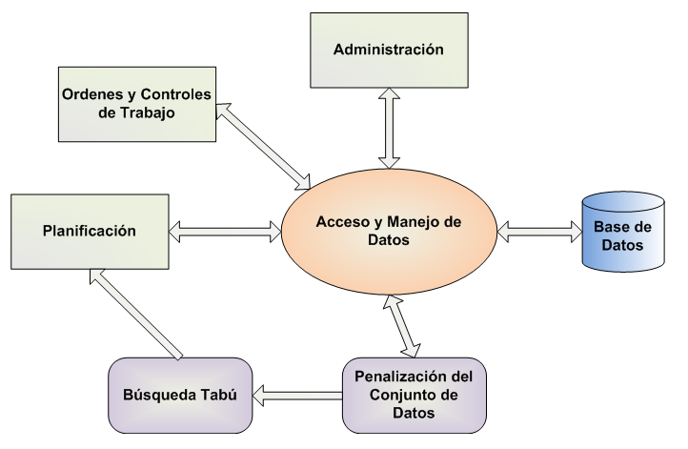

Figura . Diagrama de Acoplamiento de Módulos

3.6 Casos de Uso

En esta sección describe los principales casos de uso del sistema. Utilizaremos para su descripción el formato que proporciona el UML (Unified Modeling lenguage) para modelar sistemas en los que la herramienta para la implementación utiliza un lenguaje orientado a objetos, además de que el UML brinda unas buenas bases para la construcción y documentación del sistema en código [6].

A continuación se menciona la lista de los casos de uso considerados para el desarrollo del sistema:

1. Usuario Ingresa al sistema
2. Usuario Ingresa órdenes de trabajo
3. Usuario actualiza inventario de materia prima
4. Administración general de clientes
5. Administración general de llantas
6. Usuario revisa la planificación del día
7. Usuario realiza actualización de la planificación del día
8. Usuario realiza control de trabajo de una llanta
9. Usuario genera una nueva planificación del día
10. Administración de cuentas de usuario
11. Usuario configura parámetros del algoritmo de optimización

La figura 3.8 explica de manera gráfica el conjunto de casos de uso mencionados en la lista anterior y que contiene los actores que interactúan con el sistema, así como también muestra las relaciones que tiene cada caso de uso con cada uno de los actores [6].



Figura . Diagrama de Casos de Uso del Sistema

Se prosigue con la descripción de cada uno de los casos de uso especificados en la lista:

1. **Usuario ingresa al sistema**
   * **Descripción:** Una persona (actor del sistema) procede a utilizar su usuario y clave para el ingreso al sistema.
2. **Usuario Ingresa órdenes de trabajo**
   * **Descripción:** Una persona (actor del sistema) llena los datos correspondientes a una orden de trabajo para ingresarla en el sistema.
3. **Usuario actualiza inventario de materia prima**
   * **Descripción:** Mediante un archivo de Excel una persona (actor del sistema) realiza la actualización del inventario de la materia prima disponible para ser utilizada en el proceso de reencauche.
4. **Administración general de clientes**
   * **Descripción:** una persona (actor del sistema) realiza operaciones de ingreso de clientes nuevos y la modificación de los datos de otros clientes en el sistema.
5. **Administración general de llantas**
   * **Descripción:** una persona (actor del sistema) realiza operaciones de ingreso de nuevos tipos de llantas o modificación de los datos de llantas existentes a si como ingreso de nuevos tipos de rines y labrados (tipos de banda) al sistema.
6. **Usuario revisa la planificación del día**
   * **Descripción:** una persona (actor del sistema) consulta en qué estado se encuentra la llanta así como en que parte del proceso de reencauche está siendo trabajada la misma dentro de la planificación de ese día.
7. **Usuario realiza actualización de la planificación del día**
   * **Descripción:** una persona (actor del sistema) coloca el estado final de la llantas de la planificación generada para ese día indicando si la llanta ya está terminada, rechazada o necesita ser reprocesada.
8. **Usuario realiza control de trabajo de una llanta**
   * **Descripción:** una persona (actor del sistema) coloca el resultado del proceso al que fue sometida una llanta indicando el estado de “aprobado” o “no aprobado”.
9. **Usuario genera una nueva planificación del día**
   * **Descripción:** una persona (actor del sistema) realiza una nueva planificación del día basado en los datos ingresados y actualizados hasta ese momento en el sistema.
10. **Administración de cuentas de usuario**
    * **Descripción:** el Administrador realiza operaciones de creación de cuentas de usuario así como actualización y eliminación de datos de los mismos.
11. **Usuario configura parámetros de algoritmo de optimización**
    * **Descripción:** una persona (actor del sistema) modifica parámetros en el algoritmo de optimización: tamaño de paso inicial y complejidad de la búsqueda.

A continuación se muestran en detalle los escenarios que componen cada uno de los casos de uso:

**Caso de Uso 1:** Usuario ingresa al sistema.

Escenario 1.1: Persona (actor del sistema) con usuario y clave ingresa al sistema.

**Suposiciones:**

* + Usuario y clave son correctos.

**Resultados:**

* + Usuario ingresa al sistema exitosamente.
  + Usuario adquiere permisos de acuerdo a su rol.

Escenario 1.2: Persona (actor del sistema) con usuario y clave no ingresa al sistema.

**Suposiciones:**

* Usuario y/o clave son incorrectos.

**Resultados:**

* Usuario no ingresa al sistema.
* Usuario recibe mensaje indicando que alguno de los datos ingresados son incorrectos.

**Caso de Uso 2:** Usuario ingresa órdenes de trabajo

Escenario 2.1: Ingreso exitoso de una orden de trabajo de un cliente existente en el sistema

**Suposiciones:**

* El cliente está registrado en el sistema.
* El tamaño, tipo de banda y marca de la llanta están registrados como validos en el sistema.

**Resultados:**

* Es creada la orden de trabajo en el sistema con éxito.
* Cálculo el total de llantas (carcasas) en la orden.
* Cálculo de la fecha estimada de entrega.

Escenario 2.2: Ingreso exitoso de 1 orden de trabajo de un cliente que no existe en el sistema.

**Suposiciones:**

* El cliente no se encuentra registrado en el sistema (se trata de un cliente nuevo).
* El tamaño, tipo de banda y marca de la llanta están registrados como validos en el sistema.

**Resultados:**

* Llamada al módulo de ingreso de clientes para registrar al nuevo cliente.
* Registro de la orden de trabajo con éxito.

Escenario 2.3: Ingreso exitoso de 1 orden de trabajo que contiene alguna llanta cuya marca no está registrada en el sistema.

**Suposiciones:**

* El cliente se encuentra registrado en el sistema.
* La marca de la llanta no se encuentra registrada en el sistema.

**Resultados:**

* Llamada al módulo de administración general de llantas para registrar la nueva marca.
* Registro de la orden de trabajo con éxito.

**Caso de Uso 3:** Usuario actualiza inventario de materia prima

Escenario 3.1: Usuario hace una actualización exitosa de la materia prima.

**Suposiciones:**

* El tipo de Banda se encuentra registrado en el sistema.

**Resultados:**

* La cantidad de materia prima será actualizada a la fecha y estará lista para ser utilizada por el sistema.
* El sistema emite un mensaje de éxito.

Escenario 3.2: Usuario no hace una actualización exitosa de la materia prima

**Suposiciones:**

* El tipo de Banda no se encuentra registrado en el sistema.

**Resultados:**

* La cantidad de materia prima no se actualiza.
* El sistema no registra la actualización de materia prima y se emite un mensaje de aviso.

**Caso de Uso 4:** Administración general de clientes.

Escenario 4.1: Usuario realiza el ingreso de un nuevo cliente exitosamente

**Suposiciones:**

* El cliente no está registrado en el sistema.

**Resultados:**

* Registro exitoso del nuevo cliente.
* Asignación de una categoría al cliente.

Escenario 4.2: Usuario trata de realizar un ingreso de un cliente que ya está registrado en el sistema.

**Suposiciones:**

* El usuario intenta registrar al cliente sin saber que ya existe en el sistema.

**Resultados:**

* El cliente no se registrado en el sistema.
* Se muestra al usuario un mensaje de advertencia.

Escenario 4.3: Usuario modifica con éxito los datos de un cliente que ya está registrado en el sistema.

**Suposiciones:**

* El cliente ya está registrado en el sistema.

**Resultados:**

* Los datos son modificados con éxito.

**Caso de Uso 5:** Administración general de llantas.

Escenario 5.1: Usuario registra un nuevo tipo de llanta con éxito.

**Suposiciones:**

* La llanta con características de marca, peso de la banda no está registrada en el sistema.

**Resultados:**

* Registro de la llanta se realiza con éxito.

Escenario 5.2: Usuario intenta registrar un tipo de llanta que ya existe en el sistema.

**Suposiciones:**

* Una llanta con características idénticas (marca, tamaño, etc.) a otra existente en el sistema se intenta registrar.

**Resultados:**

* La llanta no es registrada en el sistema.
* Se muestra al usuario un mensaje de advertencia.

Escenario 5.3: Usuario modifica los datos de una llanta que existe en el sistema con éxito.

**Suposiciones:**

* La llanta ya está registrada en el sistema.

**Resultados:**

* Los datos de la llanta son modificados con éxito.

Escenario 5.4: Usuario registra un nuevo tipo de Rin con éxito.

**Suposiciones:**

* El Rin no está registrado en el sistema.

**Resultados:**

* El Rin es registrado en el sistema con éxito.
* El Rin es asociado a un tamaño de llanta.

Escenario 5.5: Usuario intenta registrar un tipo de rin que ya existe en el sistema.

**Suposiciones:**

* El Rin ya está registrado en el sistema.

**Resultados:**

* No se registra el rin en el sistema.
* Se muestra al usuario un mensaje de advertencia.

Escenario 5.6: Usuario modifica los datos de un tipo de rin existente con éxito.

**Suposiciones:**

* El Rin esta registrado en el sistema.

**Resultados:**

* El Rin se asocia a nuevos tamaños de llanta.
* Modificación de los datos (cantidad, tiempo de procesamiento) del rin con éxito.

Escenario 5.7: Usuario registra un nuevo labrado (tipo de banda) en el sistema con éxito.

**Suposiciones:**

* El nuevo labrado no existe en el sistema.

**Resultados:**

* El nuevo labrado es registrado en el sistema.
* El labrado es asociado a uno o varios tamaños de llantas.

Escenario 5.8: Usuario registra un labrado que ya existe en el sistema.

**Suposiciones:**

* El labrado ya está registrado en el sistema.

**Resultados:**

* El labrado no se registra en el sistema.
* Se muestra al usuario un mensaje de advertencia.

Escenario 5.9: Usuario modifica con éxito las asociaciones entre labrado y llantas (de acuerdo al tamaño).

**Suposiciones:**

* El labrado se encuentra registrado en el sistema.

**Resultados:**

* Las modificaciones de las asociaciones entre el labrado y llantas se realizan con éxito.

**Caso de Uso 6:** Usuario revisa la planificación del día.

Escenario 6.1: Usuario consulta el estado de una llanta de la planificación generada ese día.

**Suposiciones:**

* Existe una planificación previa generada por el sistema.
* La consulta es realizada sobre la planificación que se está presentando.

**Resultado:**

* Mostrar al usuario el estado actual de la llanta dentro del proceso de la planta, es decir en que parte del proceso se encuentra.

**Caso de Uso 7:** Usuario actualiza la planificación del día.

Escenario 7.1: Usuario modifica el estado final de una o más llantas de la planificación generada ese día.

**Suposiciones:**

* El usuario tiene los privilegios necesarios para llevar a cabo esta tarea.
* Existe una planificación del día generada y ha sido completamente procesada.

**Resultados:**

* El usuario actualiza los valores del estado final del proceso de cada llanta, sin importar si fue llevado a cabo o no el control de trabajo de la misma.

**Caso de Uso 8:** Usuario realiza control de trabajo de una llanta.

Escenario 8.1: Usuario coloca el estado del proceso de una llanta como “aprobado”.

**Suposiciones:**

* Que ya han sido aprobados todos los estados previos al proceso actual que se busca aprobar.

**Resultados:**

* El usuario coloca “aprobado” al estado del proceso actual.
* Activación del estado del siguiente proceso para ser aprobado o rechazado.

Escenario 8.2: Usuario coloca el estado del proceso de una llanta como “no aprobado”.

**Suposiciones:**

* Que han sido aprobados todos los estados previos al proceso actual que se busca aprobar.

**Resultados:**

* El usuario coloca el estado del proceso actual como “no aprobado”.
* No son activados los estados de los siguientes procesos.

Escenario 8.3: Usuario guarda las actualizaciones del control de trabajo y producción de una llanta.

**Suposiciones:**

* Que por lo menos un estado del proceso haya sido actualizado.

**Resultados:**

* Son guardados el (los) estado(s) del proceso de la llanta.

**Caso de Uso 9:** Usuario genera una nueva planificación del día.

Escenario 9.1: Usuario genera con éxito una nueva planificación del día.

**Suposiciones:**

* Existen llantas que necesitan ser procesadas.
* Existe materia prima disponible para procesar las llantas.

**Resultados:**

* La planificación del día es generada y presentada al usuario.

**Caso de Uso 10:** Administración de cuentas de usuario.

Escenario 10.1: Administrador crea exitosamente una cuenta de usuario.

**Suposiciones:**

* No existe una cuenta de usuario con el mismo nombre (el nombre de usuario es único).

**Resultados:**

* La cuenta de usuario es creada en el sistema y le es asignada los respectivos roles.

Escenario 10.2: Administrador actualiza exitosamente una cuenta de usuario ya existente en el sistema.

**Suposiciones:**

* La cuenta del usuario que se va a modificar se encuentra registrada en el sistema.
* El nombre del usuario (usuario) no se puede modificar.

**Resultados:**

* Los datos (claves, roles) de la cuenta del usuario son actualizados exitosamente en el sistema.

Escenario 10.3: Administrador elimina una cuenta de usuario.

**Suposiciones:**

* La cuenta de usuario a eliminar está registrada en el sistema.

**Resultados:**

* La cuenta de usuario es eliminada del sistema con éxito.

**Caso de Uso 11:** Usuario configura los parámetros del algoritmo de Optimización.

Escenario 11.1: Usuario modifica el tamaño de paso inicial para el algoritmo de optimización.

**Suposiciones:**

* El nuevo tamaño de paso a escogerse debe ser mayor o igual a uno.

**Resultado:**

* El tamaño de paso inicial cambia de valor.

Escenario 11.2: Usuario escoge la complejidad de búsqueda para el algoritmo de optimización.

**Suposiciones:**

* El valor por defecto para la complejidad del algoritmo es “*simple*”.
* Los valores a escoger pueden ser: “*simple*” o “*complejo*”.

**Resultado:**

* El valor de complejidad de búsqueda es cambiado exitosamente.

3.7 Diseño de la interfaz e interacción con el usuario

En esta sección presentamos las principales ventanas del sistema en las cuales interactúa el usuario para lograr llevar a cabo las diferentes tareas descritas en los requerimientos funcionales mencionados en la sección 2.2 y también haremos referencia en cómo se aplicaron para el desarrollo de la interfaz, los principios de interacción Hombre-Máquina.

Comenzaremos con el diseño de la pantalla principal del sistema (Figura 3.9) que consiste en una ventana formada por una barra general de menú que guarda un orden de importancia de tareas para el usuario de manera que sea fácil de recordar, rápidas de acceder y a la vez proporcione una buena usabilidad.

Además cuenta también con una barra de herramientas compuesta de iconos cada uno proporciona un acceso rápido a las tareas más comunes e significativas de la barra de menú.

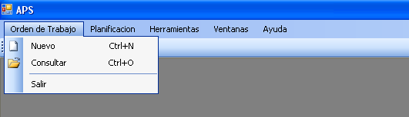

Figura . Ventana Principal del Sistema

Los iconos de la barra de herramientas han sido relacionados de manera que sean representativos con las tareas de la misma manera estos iconos son reutilizados para las opciones de la barra de menú, logrando de esta manera una buena asociación de parte del usuario con lo que hace el sistema.

Otra de las ventanas que el usuario utilizará mucho es la de ingreso de la información básica que alimenta al sistema para poder utilizarla luego en el proceso de planificación, esta pantalla es la de administración (Figura 3.10).

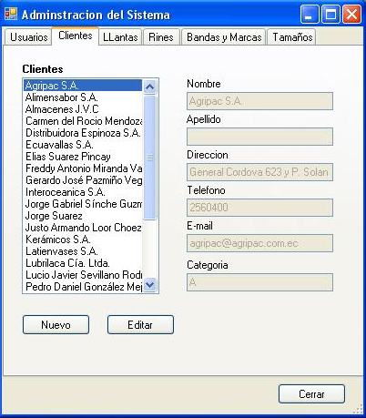

Figura . Administración del Sistema

Nótese que en esta ventana la información de ingreso relevante fue dividida en pestañas que contienen datos sobre usuarios, clientes, llantas, rines, bandas, marcas y tamaños. El enfoque de la primera pestaña mostrada al abrir esta ventana es la de clientes por ser la de mayor uso, y el orden de todas las pestañas está dado de mayor a menor importancia (de izquierda a derecha), lo cual da al usuario facilidad de navegación y acceso rápido a la información que tiene mayor relevancia para él.

Pasamos a describir otra ventana importante en el sistema, que es la de consulta de las órdenes de Trabajo como se muestra en la Figura 3.11.

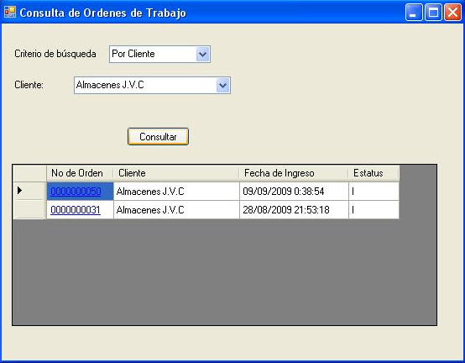

Figura . Órdenes de Trabajo

En esta ventana vemos claramente que se aplican las consultas mediante categorías, al elegirse cada una es mostrado un control de selección de la información de acuerdo a la categoría en este caso para los clientes una lista de selección con nombres de todos los clientes almacenados en el sistema. Una vez realizada la elección el resultado de la información es visualizado a manera de una tabla con enlaces a cada orden de trabajo.

Este diseño da la facilidad de visualización de la información, navegabilidad entre las categorías para una rápida consulta sin permitir que el usuario pierda el enfoque en la tarea que está realizando.

A continuación tenemos la ventana de Planificación (Figura 3.12) que presenta el condensado de la optimización ejecutada por las estrategias de Búsqueda Tabú.

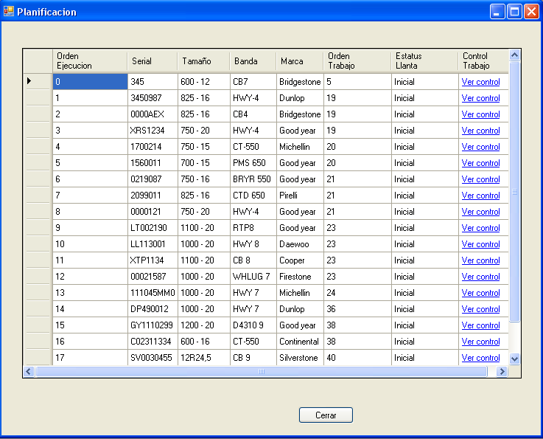

Figura . Ventana de Planificación

Como la función de esta ventana es la de consultar era importante considerar la forma como se mostraría la información, para esto se adoptó el esquema de una tabla donde las columnas están ubicadas de tal manera que la información más relevante o visible a primera vista esté disponible en este caso, el *orden de ejecución*, el *serial*, *tamaño*, *banda* y *marca* de la llanta, para terminar con la *orden de trabajo* a la que pertenece la llanta.

Básicamente esta ventana muestra las llantas que deben procesarse durante el día y en el orden específico a realizarse en base a la columna *orden de ejecución*. Esto es obtenido como resultado de realizar la acción de planificación.

Así también es posible desde esta ventana consultar el estado de la llanta y mostrar su respectivo control de trabajo para su actualización mediante un clic en el enlace *ver control* de la columna *control de trabajo*.

El diseño de la interfaz en esta ventana brinda visibilidad rápida y completa de la información, su navegabilidad es amigable, y el uso de esquema de tabla hace que sea amigable y entendible para el usuario.

Para terminar con esta sección, mostramos la última pantalla que pretende más que nada considerar el aspecto de retroalimentación por parte del sistema al usuario al realizar una tarea.

La figura 3.13 nos muestra un ejemplo de cómo luce la ventana de administración para la pestaña de tamaños con el mensaje de información cuando un usuario añade un rin a un determinado tipo de tamaño de llanta.

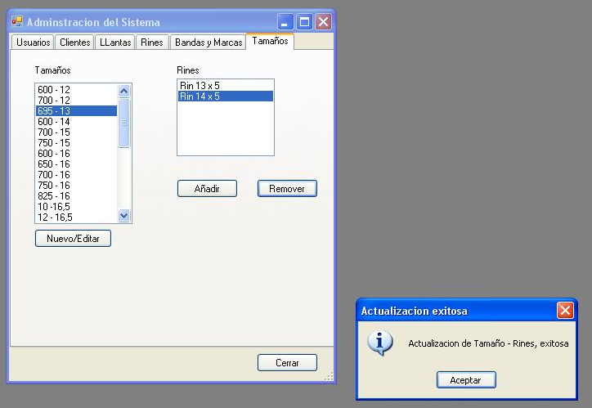

Figura . Mensajes de información

Los mensajes mostrados por el sistema son representativos de la acción realizada por el usuario dándole una buena retroalimentación sobre los cambios visuales de la interfaz por actualizaciones, ingreso o borrado de información a la base de datos.

3.8 Diseño del plan de pruebas

Para la realización de las pruebas se utilizó un conjunto simulado de datos, estos datos corresponden a todos los elementos involucrados en el proceso de planificación descritos en la sección 3.1 y 3.2. Este conjunto fue aplicado al sistema y a un sujeto de pruebas capacitado con conocimiento del proceso de planificación y lo que involucra su ejecución.

El conjunto simulado de datos consiste en 50 órdenes de trabajo con un total de 200 llantas, donde en promedio existirán 4 llantas en cada orden, como las posibilidades de variar los datos en las órdenes son muchas se consideró tres tipos de escenarios cruciales para organizarlos y poder ver la respuesta del sistema versus la del sujeto de pruebas.

Con estos antecedentes habría 3 pruebas, una por cada escenario, cada prueba tiene su conjunto de datos con ciertas particularidades las cuales detallamos en la tabla 3.5 a continuación:

|  |  |
| --- | --- |
| **Escenario de Pruebas** | **Características de los datos** |
| 1 | * Tiempo de ingreso de las llantas en bodega: más de 60 días * Materia prima disponible: suficiente * Existe un 50% de órdenes Incompletas |
| 2 | * Tiempo de ingreso de las llantas en bodega: menos de 30 días * Materia prima disponible: suficiente * Existe un 10% de órdenes Incompletas |
| 3 | * Tiempo de ingreso de las llantas en bodega: más de 60 días * Materia prima disponible: insuficiente (escasa) * Existen un 100% de órdenes incompletas |

Tabla . Escenarios de prueba

Optamos por variar los datos de esta manera dado que son muy volátiles y por tanto añaden una mayor complejidad al realizar el proceso de planificación.

Con esta premisa planteamos el esquema seguido para realización de las pruebas y posterior análisis de los resultados tomando en cuenta que:

* El sujeto de pruebas realizará de manera manual la planificación para lo cual contará con la información necesaria que comprende:
  + Órdenes de trabajo.
  + Lista impresa de materia prima.
  + Lista que contiene la cantidad de Rines disponibles por tamaño.
* El sistema realizará las pruebas para presentar la planificación utilizando dos diferentes formas de ejecución del algoritmo Búsqueda Tabú:
  + Forma básica de ejecución del algoritmo.
  + Estrategia de intensificación y diversificación en un solo proceso.

Como resultado de las pruebas fueron obtenidos los siguientes parámetros de medición:

* Tiempo de demora en obtener la solución
* Valor de la Solución Obtenida (cuantificado por la función objetivo)

Con estos parámetros buscamos contrastar la calidad de las soluciones obtenidas entre el sujeto de pruebas y el sistema.

CAPíTULO IV

# IMPLEMENTACIÓN Y PRUEBAS

En este capítulo se presentará todas las particularidades de la implementación del sistema que incluyen los principales procedimientos que representan el núcleo de los módulos descritos en la sección 3.5, así como también las pruebas realizadas sobre el sistema para su posterior discusión sobre los resultados obtenidos.

4.1 Principales Funciones del Sistema

En esta sección, presentaremos las funciones más importantes implementadas en el presente programa. El objetivo de esta sección no es entrar en profundos detalles ni en una revisión del código de dichas funciones, sino mostrar de manera simple la actividad que llevan a cabo dichas funciones a través de los parámetros de entrada y sus respectivos valores de retorno.

Nos centraremos exclusivamente en los siguientes módulos por ser estos los más relevantes en el contexto de este proyecto: el modulo de Penalización del conjunto de datos y el de Búsqueda Tabú principalmente, pero adicionalmente mencionaremos de forma breve al modulo de acceso a datos.

**Módulo de penalización del conjunto de datos**

Este módulo abarca las siguientes funciones:

***ObtenerPenalizacion.-*** Esta función está encargada de obtener la penalización de un conjunto de llantas. Recibe como parámetros:

* un arreglo que representa la matriz de costos.
* un arreglo con los índices de los tamaños de las llantas.
* finalmente un valor entero que me indica el tamaño del conjunto de llantas que estoy procesando.

Devuelve un objeto que contiene la matriz de apoyo mencionada en la sección 3.3.2 con los valores de penalización asignadas a las n primeras llantas, donde n, es el tamaño del conjunto de llantas.

***TiempoDeEntrega.-***Esta función está encargada de penalizar una llanta de una orden de trabajo en base a cuantos días han pasado desde que la orden de trabajo fue ingresada en la planta. Recibe como parámetro:

* el identificador de la orden de trabajo.

Devuelve un valor numérico que representa el valor de la penalización. Entre más días hayan transcurrido, mas grande será este valor.

***PrioridadCliente.-*** Esta función está encargada de penalizar una llanta de una orden de trabajo en base a la categoría del cliente (Sección 3.2). Recibe como parámetro:

* el identificador de una llanta en la orden de trabajo.

Devuelve un valor numérico que representa el valor de la penalización, calculado en base a las categorías mencionadas en la tabla 3.1.

***PrioridadMateriaPrima.-*** Esta función está encargada de penalizar una llanta de una orden de trabajo en base a la disponibilidad de materia prima, en específico a la disponibilidad de la banda (labrado de la llanta) solicitada en la orden de trabajo. Recibe como parámetros:

* el identificador de la banda solicitado en la orden de trabajo.
* el valor del peso de esa banda.

Devuelve un valor numérico que representa el valor de la penalización.

***PrioridadRines.-*** Esta función es encargada de penalizar una llanta de una orden de trabajo en base al rin que utiliza para el proceso de reencauche. Recibe como parámetro:

* el identificador de una llanta en la orden de trabajo.

Devuelve un valor numérico que representa el valor de la penalización.

***PrioridadStatus.-*** Esta función es encargada de penalizar una llanta perteneciente a una orden de trabajo en base al número de veces que esta ha sido procesada (diferenciada por un estado “I”, cuando se procesa por primera vez o por un estado “R” cuando debe ser reprocesada). Recibe como parámetro:

* el identificador de una llanta en la orden de trabajo.

Devuelve un valor numérico que representa el valor de la penalización.

***PrioridadOrdenIncompletas.-*** Esta función es encargada de penalizar una orden de trabajo en base a cuantas llantas de esa orden han sido procesadas versus cuantas faltan por procesar, dando mayor prioridad (menos valor de penalización) a las órdenes que tienen más llantas procesadas del total de las que les corresponde procesar. Recibe como parámetro:

* el identificador de una orden de trabajo.

Devuelve un valor numérico que representa el valor de la penalización.

**Módulo de Búsqueda Tabú**

En este módulo maneja dos aspectos el primero que es el Tabú como tal y el segundo la solución con sus elementos. Para el tabú contamos con las siguientes funciones:

***Ejecuta_Tabu.-*** Esta función inicia la ejecución del Tabú, recibe como parámetros:

* un valor de verdadero o falso para indicar si deberá ejecutarse el tabú simple o complejo (el Tabú complejo ejecuta muchos más estrategias para mejorar la solución).
* un valor de un tamaño de paso para el Tabú complejo.

Devuelve una solución (contiene lista de trabajos a realizarse) del proceso ejecutado.

***Mapea_ordinal_IdllantaOrden.-*** Este procedimiento permite asignar los identificadores de la llantas - de acuerdo al número del trabajo correspondiente en la matriz de apoyo (Sección 3.3.2) – en una solución determinada. Recibe como parámetros:

* La solución a la cual son asignados los identificadores de las llantas.

***TabuSearch.-*** Este procedimiento ejecuta el proceso principal de este algoritmo (Búsqueda Tabú). Recibe como parámetros:

* una solución inicial.
* un tamaño de paso para los intercambios de los valores de la solución.
* el nombre que se le dará al archivo de log[5].
* un valor entero que identifica el tipo de tabú que se ejecutará.
* Un arreglo de valores que no deben intercambiarse en el proceso.

Devuelve una solución óptima.

***Genera_Intercambio.-*** Este procedimiento está encargado de generar un intercambio en el orden de los trabajos (permutación) que contiene una solución dada. Recibe como parámetros:

* la solución en la cual se generará el intercambio.
* la posición en donde se generará el intercambio.
* el tamaño de saltos que deberá tener ese intercambio.
* un arreglo con valores que tienen prohibido intercambiarse (opcional).

Devuelve una solución con la permutación de trabajos hecha.

***Actualizar_Matriz_tabu.-*** Este procedimiento está encargado de actualizar una matriz que contiene un mapa de todos los movimientos realizados, y que define que movimientos son considerados como tabú. Recibe como parámetro:

* la solución actual.

***Es_tabu.-*** Esta función indica si una solución actual generada en base un intercambio de trabajos es considerada como “tabú” o no. Recibe como parámetro:

* la solución actual.

Devuelve verdadero si el movimiento (intercambio) de trabajos que generó esta solución actual es considerado tabú o falso en caso contrario.

***HayMejora.-*** Esta función indica si es que pasado un cierto número de iteraciones y soluciones, ha habido mejoras en la solución final o no.

Recibe como parámetro:

* dos valores que representan el costo de la solución actual, y el costo de la solución optima encontrada hasta el momento.

Retorna verdadero si es que si ha habido una mejora en la solución o falso si es que no ha habido mejora entre dos soluciones tomando en cuenta el máximo número de iteraciones sin mejora posibles.

***Diversificar.-*** Esta función está encargada de crear una nueva solución a partir de otra obtenida anteriormente mediante el uso de su matriz de frecuencia (sección 3.3.2), para utilizarla como punto de partida para un nuevo proceso de búsqueda. Para esto recibe como parámetro:

* Una solución con su matriz de frecuencia.

Devuelve una solución nueva.

***CargarMatrizDeCostos.-*** Este procedimiento está encargado de llenar la matriz de costos (sección 3.3.1) con los costos de reajuste para ser utilizada por las otras funciones de este módulo.

Con lo que respecta a la solución se manejan las siguientes funciones:

***ActualizarMatrizFrecuencia.-*** Este procedimiento actualiza la matriz de frecuencias de esta solución.

***CalculaValorFuncionObjetivo.-*** Este método calcula la función objetivo para la solución actual. Recibe como parámetro:

* la matriz de penalización
* la matriz de costos

Devuelve un valor numérico decimal.

***FuncionCostosActualizacion.-*** Este método calcula el costo de hacer un trabajo j dado que se realizó anteriormente un trabajo i. Recibe como parámetro:

* la matriz de penalización
* la matriz de costos de actualización

Devuelve un valor numérico decimal que es el costo de reajuste para los trabajos i y j.

***CalculaFuncionPenalizacionXDemora.-*** Este método calcula el valor de penalización que debe asignarse a un conjunto de trabajos basados en las demoras que hay en el proceso por las llantas de diferentes tamaños que van ingresándose. Recibe como parámetro:

* la matriz de penalización
* la matriz de costos de actualización

Devuelve un valor numérico decimal.

**Módulo de Procesamiento de datos**

Para este módulo mencionaremos brevemente las principales funciones en cuanto al proceso de los datos para la orden de trabajo y la planificación:

***ObtenerOrdenTrabajoXIdOrden.-*** Obtiene una orden de trabajo en base al identificador único de la misma.

***ObtenerOrdenTrabajoXRangoFechas.-*** Obtiene un conjunto de ordenes de trabajo, en base a un rango de fechas en el cual fueron creadas esas órdenes de trabajo.

***ObtenerOrdenTrabajoXIdCliente.-*** Obtiene una o varias órdenes de trabajo pertenecientes a un cliente, en base a un identificador de cliente.

***GuardarOrdenTrabajo.-*** Almacena en la base de datos toda la información contenida en una orden de trabajo.

***GuardarPlanificacion.-*** Guarda en la base de datos la planificación generada en el día.

***ObtenerTablaPlanificacion.-*** Obtiene una planificación mediante consulta a la base de datos. Esta planificación es simplemente una cadena de texto sin formato, entendida solo por el sistema.

***ObtenerPlanificacionXFechas.-*** Obtiene varias planificaciones que cumplan con el criterio de estar en un rango de fechas determinado.

***ObtenerPlanificacionXId.-*** obtiene una planificación dada, en base a su identificador único.

4.2 Pruebas

A continuación describimos la metodología seguida por el sujeto de pruebas para la selección de las llantas en la planificación:

* Revisión de todas las órdenes de trabajo y su disposición por fecha de recepción desde la más antigua a la más reciente.
* Posteriormente procedió a la revisión de los rines disponibles por cada llanta de las diferentes órdenes de trabajo anotando los que se iban ocupando y cuantas quedaban libres.
* Al mismo tiempo chequeaba si había materia prima disponible para hacerla la llanta con ese rin seleccionado.
* Una vez revisadas todas las órdenes pasaba a ordenarlas por el tamaño del rin para que haya menos intercambios entre rines grandes y pequeños.

**Resultados Obtenidos:**

La figura 4.1 muestra el tiempo aproximado tomado por el sujeto de pruebas entre cada uno de los escenarios descritos en la sección anterior:

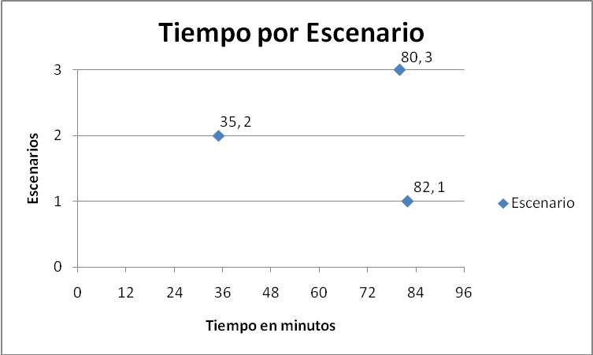

Figura . Tiempos tomados en las pruebas manuales por escenario

Mientras que los valores obtenidos para la función objetivo para cada uno estos escenarios son mostrados en la tabla 4.1, estos fueron calculados tomando en cuenta el orden de ejecución en que el sujeto de pruebas colocó cada llanta.

Los valores arrojados en el calculo de la tabla 4.1 estan dados en millones debido a la cantidad de datos manejados y los valores acumulados arrojados por las operaciones realizadas para la penalización de los mismos.

|  |  |
| --- | --- |
| **Escenarios** | **Valores Función Objetivo** |
| 1 | 81.964’049.718,65121 |
| 2 | 7.419’431.626,81196 |
| 3 | 95’520.684,10420 |

Tabla . Valores Función Objetivo para pruebas manuales

Como será mostrado más adelante, estos valores comparados con los realizados por el sistema, difieren sustancialmente debido a que el sistema consideró elecciones que el sujeto de pruebas pasó por alto o no eran las indicadas.

A continuación la figura 4.2 muestra el contraste de tiempos tomados por el sistema y el sujeto de pruebas por escenario.



Figura . Contraste de Tiempos (pruebas manuales y de sistema)

Como puede apreciarse, los tiempos tomados por el sistema son significativamente menores en comparación con los del sujeto de prueba, lo cual resalta la eficiencia del sistema para realizar la tarea de planificación.

A esto es de considerar si los valores que obtuvo el sistema en estos tiempos han sido mejores que los que obtuvo el sujeto de pruebas para que la solución sea tomada como buena. La tabla 4.2 muestra esta comparación entre valores de la función objetivo de las pruebas manuales contra las obtenidas por el sistema mediante la ejecución del algoritmo de Búsqueda Tabú.

|  |  |  |
| --- | --- | --- |
| **Escenarios** | **Valores Función Objetivo**  **(Prueba Manual)** | **Valores Función Objetivo Óptimo**  **(Prueba Sistema)** |
| 1 | 81.964’049.718,65121 | 1’989.865,82978 |
| 2 | 7.419’431.626,81196 | 139'305.845,95699 |
| 3 | 95’520.684,10420 | 1’273.831,72747 |

Tabla . Comparación de Valores Función Objetivo

(Pruebas Manuales y de sistema)

Puede verse que los valores obtenidos por el sistema utilizando el algoritmo tabú revelan una muy buena mejora del valor de la función objetivo, esto se explica como mencionamos anteriormente por la selección hecha por el sistema versus la del sujeto de prueba.

El detalle de las soluciones obtenidas tanto para las pruebas manuales como las del sistema son mostradas a continuación agrupadas por escenario:

**Escenario 1 : Resultados de las pruebas manuales**

|  |  |  |  |
| --- | --- | --- | --- |
| **Solución prueba manual escenario 1** | | | |
| **Orden de Ejecución** | **Nro. de trabajo** | **Llanta** | |
| **marca - tamaño – banda** | **serial** |
| 1 | 1 | Brigetstone 600-12-CB7 | 345 |
| 2 | 2 | Pirelli         600 - 14   CT 700 | P0077401 |
| 3 | 3 | Michellin       750 - 15   CT-550 | 1700214 |
| 4 | 4 | Good year       700 - 15   PMS 650 | 1560011 |
| 5 | 5 | BF Goodrich     700 - 15   BRYR 600 | 23531 |
| 6 | 6 | Bridgestone     700 - 15   PA6 600 | B70015399 |
| 7 | 7 | Bridgestone     700 - 15   BRYR 600 | B70015B19 |
| 8 | 8 | Bridgestone     700 - 15   BRYR 600 | B70015BR11 |
| 9 | 9 | Bridgestone     700 - 15   BRYR 600 | B70015BR12 |
| 10 | 10 | Bridgestone     700 - 15   PA6 600 | BG70015P0478 |
| 11 | 11 | Continental     700 - 16   PMS 562 | 298815 |
| 12 | 12 | Michellin       700 - 16   BRYR 550 | 103500133 |
| 13 | 13 | Dunlop          825 - 16   HWY-4 | 3450987 |
| 14 | 14 | Bridgestone     825 - 16   CB4 | 0000AEX |
| 15 | 15 | Bridgestone     825 - 16   CB6 | 19077 |
| 16 | 16 | Good year       750 - 16   BRYR 550 | 219087 |
| 17 | 17 | Pirelli         825 - 16   CTD 650 | 2099011 |
| 18 | 18 | Good year       750 - 16   BRYR 650 | 01ZQ123 |
| 19 | 19 | Continental     825 - 16   BRYR 650 | CT00157990 |
| 20 | 20 | Bridgestone     825 - 16   CB4 | BG825110 |
| 21 | 21 | Michellin       700 - 16   BRYR 600 | MC07920 |
| 22 | 22 | Bridgestone     700 - 16   CT-550 | B0235189 |
| 23 | 23 | Dunlop          825 - 16   HWY-4 | D8251600 |

Tabla . Pruebas manuales escenario 1 (Parte 1)

|  |  |  |  |
| --- | --- | --- | --- |
| **Solución prueba manual escenario 1** | | | |
| **Orden de Ejecución** | **Nro. de trabajo** | **Llanta** | |
| **marca - tamaño – banda** | **serial** |
| 24 | 24 | Michellin       650 - 16   PMS 562 | M65016P5 |
| 25 | 25 | Cooper          600 - 16   PA6 500 | C6001673 |
| 26 | 26 | Bridgestone     825 - 16   CB4 | B82516711 |
| 27 | 27 | Michellin       700 - 16   BRYR 600 | M70016600 |
| 28 | 28 | Bridgestone     700 - 16   CT-650 | B70016001 |
| 29 | 29 | Bridgestone     700 - 16   CT-550 | B/0016C145 |
| 30 | 30 | Good year       700 - 16   CT-600 | GY70016C01 |
| 31 | 31 | Cooper          600 - 16   PA6 500 | CP60016P2 |
| 32 | 32 | Good year       650 - 16   BRYR 550 | GY65916BR55 |
| 33 | 33 | Good year       10 -16,5   BRY-950 | GY1032165 |
| 34 | 34 | Good year       12 - 16,5  BRY-950 | GY1216529 |
| 35 | 35 | Good year       750 - 20   HWY-4 | XRS1234 |
| 36 | 36 | Good year       750 - 20   HWY-4 | 121 |
| 37 | 37 | Michellin       1000 - 20  WHLUG 7 | 1057900123 |
| 38 | 38 | Good year       1000 - 20  CB7 | 3400023100 |
| 39 | 39 | Firestone       900 - 20   CB6 | X100056703 |
| 40 | 40 | Michellin       900 - 20   CB6 | LT01132441 |
| 41 | 41 | Michellin       1000 - 20  HWY 7 | 111045MM0 |
| 42 | 42 | Cooper          1100 - 20  CB 8 | 0239941RC |
| 43 | 43 | Continental     900 - 20   CTD 700 | XYY07735 |
| 44 | 44 | Good year       825 - 20   CB6 | GY0013917 |
| 45 | 45 | Continental     1100 - 20  HWY 8 | C02100304 |
| 46 | 46 | Firestone       1000 - 20  WHLUG 7 | X10000459 |
| 47 | 47 | Auston          1000 - 20  D4310 7 | LI7820059 |
| 48 | 48 | Cooper          900 - 20   CTD 700 | 5644800 |
| 49 | 49 | Pirelli         825 - 20   CTD 650 | 1200451 |
| 50 | 50 | Continental     750 - 20   BRYR 650 | 00029331L |
| 51 | 51 | Auston          1200 - 20  WHLUG 9,5 | AL0001249 |
| 52 | 52 | Auston          1200 - 20  WHLUG 9,5 | AL0003917 |
| 53 | 53 | Auston          1000 - 20  D4310 7 | 135008 |
| 54 | 54 | Firestone       1000 - 20  WHLUG 7 | XLF00004 |
| 55 | 55 | Silverstone     1000 - 20  WHLUG 7 | S0023447 |

Tabla . Pruebas manuales escenario 1 (Parte 2)

|  |  |  |  |
| --- | --- | --- | --- |
| **Solución prueba manual escenario 1** | | | |
| **Orden de Ejecución** | **Nro. de trabajo** | **Llanta** | |
| **marca - tamaño – banda** | **serial** |
| 56 | 56 | Michellin       1000 - 20  HWY 7 | M0001342912 |
| 57 | 57 | General Tire    1200 - 20  RTP9 | GT003593 |
| 58 | 58 | Dunlop          1200 - 20  D4310 9 | LXT0005813 |
| 59 | 59 | Cooper          1100 - 20  CB 8 | 094TD0123 |
| 60 | 60 | Firestone       900 - 20   CB6 | F61470950 |
| 61 | 61 | Good year       1100 - 20  RTP8 | GY110332123 |
| 62 | 62 | Hankook         1100 - 20  WHLUG 8 | XHK000169 |
| 63 | 63 | Good year       825 - 20   CB6 | GY2100385 |
| 64 | 64 | Continental     825 - 20   HWY 5 | C029985 |
| 65 | 65 | Bridgestone     900 - 20   CB6 | B1400273 |
| 66 | 66 | Michellin       1000 - 20  HWY 7 | MC100921 |
| 67 | 67 | Bridgestone     1000 - 20  CTD 750 | BG100021 |
| 68 | 68 | Good year       1100 - 20  RTP8 | GY110660 |
| 69 | 69 | Michellin       750 - 20   CB4 | M7502011 |
| 70 | 70 | Bridgestone     825 - 20   CTD 650 | B82520112 |
| 71 | 71 | Bridgestone     825 - 20   CTD 650 | B825200199 |
| 72 | 72 | Michellin       750 - 20   CB4 | M750201983 |
| 73 | 73 | Pirelli         825 - 20   CTD 650 | P82520C900 |
| 74 | 74 | Michellin       1200 - 20  HWY 9 | M120020HW90 |
| 75 | 75 | Continental     1100 - 22  HWY 8 | C02144345 |
| 76 | 76 | Pirelli         11R22.5    RTP8 | PL1113005 |
| 77 | 77 | General Tire    11R22.5    CTD 800 | XTO250011 |
| 78 | 78 | General Tire    11R22.5    CTD 800 | XTO220339 |
| 79 | 79 | General Tire    11R22.5    CTD 800 | GT1000376 |
| 80 | 80 | Falken          11R22.5    HWY 8 | FA2540113 |
| 81 | 81 | General Tire    11R22.5    CTD 800 | GT003752218 |
| 82 | 82 | Pirelli         11R22.5    RTP8 | P11R2549 |
| 83 | 83 | Falken          11R22.5    HWY 8 | F11R2250 |
| 84 | 84 | Falken          11R22.5    HWY 8 | F11R22510 |
| 85 | 85 | Pirelli         1200 - 24  CTD 850 | P00015801 |
| 86 | 86 | Continental     11R24,5    HWY 8 | C00012X5429 |
| 87 | 87 | Silverstone     12R24,5    CB 9 | SV12R245 |

Tabla . Pruebas manuales escenario 1 (Parte 3)

**Escenario 1 : Resultados de las pruebas del Sistema**

|  |  |  |  |  |  |
| --- | --- | --- | --- | --- | --- |
| Solución prueba sistema Tabú escenario 1 | | | | | |
| Orden de Ejecución | Nro. de trabajo | Llanta | | | |
| marca | tamaño | banda | serial |
| 1 | 85 | Bridgestone | 600 - 12 | CB7 | 345 |
| 2 | 88 | Dunlop | 825 - 16 | HWY-4 | 3450987 |
| 3 | 87 | Bridgestone | 825 - 16 | CB4 | 0000AEX |
| 4 | 86 | Bridgestone | 825 - 16 | CB6 | 19077 |
| 5 | 83 | Good year | 750 - 20 | HWY-4 | XRS1234 |
| 6 | 84 | Michellin | 750 - 15 | CT-550 | 1700214 |
| 7 | 1 | Good year | 700 - 15 | PMS 650 | 1560011 |
| 8 | 82 | Good year | 750 - 16 | BRYR 550 | 219087 |
| 9 | 81 | Pirelli | 825 - 16 | CTD 650 | 2099011 |
| 10 | 78 | Good year | 750 - 20 | HWY-4 | 121 |
| 11 | 67 | Michellin | 1000 - 20 | WHLUG 7 | 1057900123 |
| 12 | 38 | Good year | 1000 - 20 | CB7 | 3400023100 |
| 13 | 75 | Firestone | 900 - 20 | CB6 | X100056703 |
| 14 | 80 | Michellin | 900 - 20 | CB6 | LT01132441 |
| 15 | 25 | Michellin | 1000 - 20 | HWY 7 | 111045MM0 |
| 16 | 74 | Good year | 750 - 16 | BRYR 650 | 01ZQ123 |
| 17 | 3 | Cooper | 1100 - 20 | CB 8 | 0239941RC |
| 18 | 62 | Continental | 900 - 20 | CTD 700 | XYY07735 |
| 19 | 51 | Good year | 825 - 20 | CB6 | GY0013917 |
| 20 | 28 | Pirelli | 11R22.5 | RTP8 | PL1113005 |
| 21 | 35 | Continental | 1100 - 20 | HWY 8 | C02100304 |
| 22 | 2 | Firestone | 1000 - 20 | WHLUG 7 | X10000459 |
| 23 | 61 | Auston | 1000 - 20 | D4310 7 | LI7820059 |
| 24 | 66 | Cooper | 900 - 20 | CTD 700 | 5644800 |
| 25 | 57 | BF Goodrich | 700 - 15 | BRYR 600 | 23531 |
| 26 | 60 | Michellin | 700 - 16 | BRYR 550 | 103500133 |
| 27 | 73 | General Tire | 11R22.5 | CTD 800 | XTO250011 |

Tabla . Pruebas del Sistema escenario 1 (Parte 1)

|  |  |  |  |  |  |
| --- | --- | --- | --- | --- | --- |
| Solución prueba sistema Tabú escenario 1 | | | | | |
| Orden de Ejecución | Nro. de trabajo | Llanta | | | |
| marca | tamaño | banda | serial |
| 28 | 72 | Pirelli | 825 - 20 | CTD 650 | 1200451 |
| 29 | 77 | Continental | 750 - 20 | BRYR 650 | 00029331L |
| 30 | 6 | Auston | 1200 - 20 | WHLUG 9,5 | AL0001249 |
| 31 | 69 | Auston | 1200 - 20 | WHLUG 9,5 | AL0003917 |
| 32 | 54 | Auston | 1000 - 20 | D4310 7 | 135008 |
| 33 | 39 | Firestone | 1000 - 20 | WHLUG 7 | XLF00004 |
| 34 | 34 | Silverstone | 1000 - 20 | WHLUG 7 | S0023447 |
| 35 | 9 | General Tire | 1200 - 20 | RTP9 | GT003593 |
| 36 | 4 | Pirelli | 600 - 14 | CT 700 | P0077401 |
| 37 | 7 | Continental | 700 - 16 | PMS 562 | 298815 |
| 38 | 22 | Michellin | 1000 - 20 | HWY 7 | M0001342912 |
| 39 | 5 | Continental | 825 - 16 | BRYR 650 | CT00157990 |
| 40 | 36 | Dunlop | 1200 - 20 | D4310 9 | LXT0005813 |
| 41 | 31 | Hankook | 1100 - 20 | WHLUG 8 | XHK000169 |
| 42 | 8 | General Tire | 11R22.5 | CTD 800 | GT1000376 |
| 43 | 65 | BF Goodrich | 1200 - 24 | CTD 850 | 2795 |
| 44 | 26 | Cooper | 1100 - 20 | CB 8 | 094TD0123 |
| 45 | 79 | Continental | 1100 - 22 | HWY 8 | C02144345 |
| 46 | 70 | Pirelli | 1200 - 24 | CTD 850 | P00015801 |
| 47 | 53 | Falken | 11R22.5 | HWY 8 | FA2540113 |
| 48 | 10 | Firestone | 900 - 20 | CB6 | F61470950 |
| 49 | 49 | Continental | 11R24,5 | HWY 8 | C00012X5429 |
| 50 | 52 | Good year | 11R24,5 | RTP9 | GY034569811 |
| 51 | 47 | Good year | 1100 - 20 | RTP8 | GY110332123 |
| 52 | 48 | General Tire | 11R22.5 | CTD 800 | GT003752218 |
| 53 | 71 | Good year | 825 - 20 | CB6 | GY2100385 |
| 54 | 76 | Michellin | 700 - 16 | BRYR 600 | MC07920 |
| 55 | 45 | Continental | 825 - 20 | HWY 5 | C029985 |
| 56 | 64 | Bridgestone | 900 - 20 | CB6 | B1400273 |
| 57 | 29 | Michellin | 1000 - 20 | HWY 7 | MC100921 |
| 58 | 40 | Bridgestone | 825 - 16 | CB4 | BG825110 |
| 59 | 21 | Bridgestone | 1000 - 20 | CTD 750 | BG100021 |

Tabla . Pruebas del Sistema escenario 1 (Parte 2)

|  |  |  |  |  |  |
| --- | --- | --- | --- | --- | --- |
| Solución prueba sistema Tabú escenario 1 | | | | | |
| Orden de Ejecución | Nro. de trabajo | Llanta | | | |
| marca | tamaño | banda | serial |
| 60 | 44 | Good year | 1100 - 20 | RTP8 | GY110660 |
| 61 | 63 | Pirelli | 11R22.5 | RTP8 | P11R2549 |
| 62 | 32 | Dunlop | 825 - 16 | HWY-4 | D8251600 |
| 63 | 59 | Falken | 11R22.5 | HWY 8 | F11R2250 |
| 64 | 20 | Silverstone | 12R24,5 | CB 9 | SV12R245 |
| 65 | 17 | Michellin | 750 - 20 | CB4 | M7502011 |
| 66 | 58 | Cooper | 600 - 16 | PA6 500 | C6001673 |
| 67 | 55 | Bridgestone | 825 - 16 | CB4 | B82516711 |
| 68 | 56 | Bridgestone | 700 - 15 | PA6 600 | B70015399 |
| 69 | 37 | Michellin | 700 - 16 | BRYR 600 | M70016600 |
| 70 | 68 | Bridgestone | 700 - 15 | BRYR 600 | B70015B19 |
| 71 | 27 | Bridgestone | 825 - 20 | CTD 650 | B82520112 |
| 72 | 50 | Bridgestone | 700 - 15 | BRYR 600 | B70015BR11 |
| 73 | 23 | Bridgestone | 700 - 16 | CT-550 | B/0016C145 |
| 74 | 46 | Bridgestone | 825 - 20 | CTD 650 | B825200199 |
| 75 | 11 | Bridgestone | 11R22.5 | RTP8 | B11R225964 |
| 76 | 14 | Bridgestone | 11R22.5 | RTP8 | B11R225R8434 |
| 77 | 43 | Good year | 12 - 16,5 | BRY-950 | GY12165BR76 |
| 78 | 24 | Good year | 10 -16,5 | BRY-950 | GY10165BR12 |
| 79 | 19 | Good year | 1100 - 22 | HWY 9 | GY110022H19 |
| 80 | 16 | Michellin | 750 - 20 | CB4 | M750201983 |
| 81 | 41 | Pirelli | 825 - 20 | CTD 650 | P82520C900 |
| 82 | 42 | Good year | 700 - 16 | CT-600 | GY70016C01 |
| 83 | 33 | Cooper | 600 - 16 | PA6 500 | CP60016P2 |
| 84 | 30 | Bridgestone | 700 - 15 | BRYR 600 | B70015BR12 |
| 85 | 15 | Bridgestone | 700 - 15 | PA6 600 | BG70015P0478 |
| 86 | 18 | Good year | 650 - 16 | BRYR 550 | GY65916BR55 |
| 87 | 13 | Michellin | 1200 - 20 | HWY 9 | M120020HW90 |
| 88 | 12 | Pirelli | 11R22.5 | RTP8 | P11R225R0112 |

Tabla . Pruebas del Sistema escenario 1 (Parte 3)

**Escenario 2 : Resultados de las pruebas manuales**

|  |  |  |  |
| --- | --- | --- | --- |
| **Solución prueba manual escenario 2** | | | |
| **Orden de Ejecución** | **Nro. de trabajo** | **Llanta** | |
| **marca - tamaño – banda** | **serial** |
| 1 | 1 | Bridgestone     700 - 16   CT-650 | B70016001 |
| 2 | 2 | Continental     900 - 20   CTD 700 | XYY07735 |
| 3 | 3 | Firestone       900 - 20   CB6 | F61470950 |
| 4 | 4 | Bridgestone     600 - 12   CB7 | 345 |
| 5 | 5 | Bridgestone     700 - 15   BRYR 600 | B70015B19 |
| 6 | 6 | Good year       750 - 16   BRYR 650 | 01ZQ123 |
| 7 | 7 | Good year       10 -16,5   BRY-950 | GY10165BR12 |
| 8 | 8 | Good year       12 - 16,5  BRY-950 | GY1216500 |
| 9 | 9 | Good year       12 - 16,5  BRY-950 | GY1216509 |
| 10 | 10 | Good year       12 - 16,5  BRY-950 | GY12165BR76 |
| 11 | 11 | Michellin       1000 - 20  HWY 7 | 111045MM0 |
| 12 | 12 | Cooper          1100 - 20  CB 8 | 0239941RC |
| 13 | 13 | Good year       1100 - 20  RTP8 | GY110332123 |
| 14 | 14 | Bridgestone     825 - 20   CTD 650 | B82520112 |
| 15 | 15 | Michellin       750 - 20   CB4 | M750201983 |
| 16 | 16 | Continental     1100 - 22  HWY 8 | C00672188 |
| 17 | 17 | Good year       1100 - 22  HWY 9 | GY110022H19 |
| 18 | 18 | General Tire    11R22.5    CTD 800 | GT003752218 |
| 19 | 19 | Bridgestone     11R22.5    RTP8 | B11R225R8434 |
| 20 | 20 | BF Goodrich     1200 - 24  CTD 850 | BFG350001 |
| 21 | 21 | Continental     11R24,5    HWY 8 | C00012X5429 |
| 22 | 22 | Good year       11R24,5    RTP9 | GY034569811 |

Tabla . Pruebas manuales escenario 2

**Escenario 2 : Resultados de las pruebas del Sistema**

|  |  |  |  |  |  |
| --- | --- | --- | --- | --- | --- |
| Solución Prueba Sistema Tabú Complejo Escenario 2 | | | | | |
| Orden de Ejecución | Nro. de trabajo | Llanta | | | | |
| marca | tamaño | Banda | serial | |
| 1 | 23 | Bridgestone | 600 - 12 | CB7 | 345 | |
| 2 | 22 | Michellin | 1000 - 20 | HWY 7 | 111045MM0 | |
| 3 | 21 | Good year | 750 - 16 | BRYR 650 | 01ZQ123 | |
| 4 | 18 | Cooper | 1100 - 20 | CB 8 | 0239941RC | |
| 5 | 19 | Continental | 900 - 20 | CTD 700 | XYY07735 | |
| 6 | 20 | Continental | 1100 - 22 | HWY 8 | C00672188 | |
| 7 | 15 | Falken | 11R22.5 | HWY 8 | FA2540113 | |
| 8 | 16 | Firestone | 900 - 20 | CB6 | F61470950 | |
| 9 | 17 | BF Goodrich | 1200 - 24 | CTD 850 | BFG350001 | |
| 10 | 10 | Continental | 11R24,5 | HWY 8 | C00012X5429 | |
| 11 | 13 | Good year | 11R24,5 | RTP9 | GY034569811 | |
| 12 | 14 | Good year | 1100 - 20 | RTP8 | GY110332123 | |
| 13 | 11 | General Tire | 11R22.5 | CTD 800 | GT003752218 | |
| 14 | 12 | Bridgestone | 700 - 15 | BRYR 600 | B70015B19 | |
| 15 | 5 | Bridgestone | 700 - 16 | CT-650 | B70016001 | |
| 16 | 8 | Bridgestone | 825 - 20 | CTD 650 | B82520112 | |
| 17 | 7 | Good year | 12 - 16,5 | BRY-950 | GY1216500 | |
| 18 | 6 | Good year | 12 - 16,5 | BRY-950 | GY1216509 | |
| 19 | 9 | Bridgestone | 11R22.5 | RTP8 | B11R225R8434 | |
| 20 | 4 | Good year | 12 - 16,5 | BRY-950 | GY12165BR76 | |
| 21 | 3 | Good year | 10 -16,5 | BRY-950 | GY10165BR12 | |
| 22 | 2 | Good year | 1100 - 22 | HWY 9 | GY110022H19 | |
| 23 | 1 | Michellin | 750 - 20 | CB4 | M750201983 | |

Tabla . Pruebas del sistema escenario 2

**Escenario 3 : Resultados de las pruebas manuales**

|  |  |  |  |
| --- | --- | --- | --- |
| **Solución prueba manual escenario 3** | | | |
| **Orden de Ejecución** | **Nro. de trabajo** | **Llanta** | |
| **marca - tamaño – banda** | **serial** |
| 1 | 1 | Michellin 600 - 14 BRYR 500 | YEW345RT002 |
| 2 | 2 | Auston 700 - 12 BRY-950 | OE5559TT014 |
| 3 | 3 | Pirelli 600 - 12 CB6 | 1234 |
| 4 | 4 | Dunlop 825 - 16 HWY-4 | 3450987 |
| 5 | 5 | Bridgestone 825 - 16 CB4 | 0000AEX |
| 6 | 6 | Good year 750 - 20 HWY-4 | XRS1234 |
| 7 | 7 | Michellin 750 - 15 CT-550 | 1700214 |
| 8 | 8 | Good year 700 - 15 PMS 650 | 1560011 |
| 9 | 9 | Good year 750 - 16 BRYR 550 | 219087 |
| 10 | 10 | Pirelli 825 - 16 CTD 650 | 2099011 |
| 11 | 11 | Good year 750 - 20 HWY-4 | 121 |
| 12 | 12 | Michellin 1000 - 20 WHLUG 7 | 1057900123 |
| 13 | 13 | Good year 1100 - 20 RTP8 | LT002190 |
| 14 | 14 | Daewoo 1000 - 20 HWY 8 | LL113001 |
| 15 | 15 | Cooper 1100 - 20 CB 8 | XTP1134 |
| 16 | 16 | Firestone 1000 - 20 WHLUG 7 | 21587 |
| 17 | 17 | Michellin 1000 - 20 HWY 7 | 111045MM0 |
| 18 | 18 | Good year 750 - 16 BRYR 650 | 01ZQ123 |
| 19 | 19 | Cooper 1100 - 20 CB 8 | 0239941RC |
| 20 | 20 | Continental 900 - 20 CTD 700 | XYY07735 |
| 21 | 21 | General Tire 11R22.5 CTD 800 | 005YT078 |
| 22 | 22 | Silverstone 1200 - 20 WHLUG 9,5 | 10020013 |
| 23 | 23 | Hankook 1100 - 20 WHLUG 8 | 0011XL90 |
| 24 | 24 | Falken 11R22.5 HWY 8 | AXL90003 |
| 25 | 25 | Pirelli 11R22.5 RTP8 | PL1113005 |
| 26 | 26 | Continental 1100 - 20 HWY 8 | C02100304 |
| 27 | 27 | Firestone 1000 - 20 WHLUG 7 | X10000459 |

Tabla . Pruebas manuales escenario 3 (Parte 1)

|  |  |  |  |
| --- | --- | --- | --- |
| **Solución prueba manual escenario 3** | | | |
| **Orden de Ejecución** | **Nro. de trabajo** | **Llanta** | |
| **marca - tamaño – banda** | **serial** |
| 28 | 28 | Auston 1000 - 20 D4310 7 | LI7820059 |
| 29 | 29 | Cooper 900 - 20 CTD 700 | 5644800 |
| 30 | 30 | BF Goodrich 700 - 15 BRYR 600 | 23531 |
| 31 | 31 | Michellin 700 - 16 BRYR 550 | 103500133 |
| 32 | 32 | General Tire 11R22.5 CTD 800 | XTO250011 |
| 33 | 33 | General Tire 11R22.5 CTD 800 | XTO220339 |
| 34 | 34 | Pirelli 825 - 20 CTD 650 | 1200451 |
| 35 | 35 | Continental 750 - 20 BRYR 650 | 00029331L |
| 36 | 36 | Auston 1200 - 20 WHLUG 9,5 | AL0001249 |
| 37 | 37 | Auston 1200 - 20 WHLUG 9,5 | AL0003917 |
| 38 | 38 | Auston 1000 - 20 D4310 7 | 135008 |
| 39 | 39 | General Tire 1200 - 20 RTP9 | GT003593 |
| 40 | 40 | Pirelli 600 - 14 CT 700 | P0077401 |
| 41 | 41 | Continental 700 - 16 PMS 562 | 298815 |
| 42 | 42 | Bridgestone 600 - 16 PMS 500 | BG000611 |
| 43 | 43 | Bridgestone 825 - 20 HWY 5 | BG000133 |
| 44 | 44 | Good year 750 - 16 BRYR 650 | 714103 |
| 45 | 45 | Good year 12 - 16,5 BRY-950 | G00081482 |
| 46 | 46 | Good year 900 - 20 CTD 700 | G02104977 |
| 47 | 47 | Michellin 1200 - 20 HWY 9 | XTL002500 |
| 48 | 48 | Falken 11R22.5 HWY 8 | FK0003331 |
| 49 | 49 | Michellin 1000 - 20 HWY 7 | M0001342912 |
| 50 | 50 | Continental 825 - 16 BRYR 650 | CT00157990 |
| 51 | 51 | Dunlop 1200 - 20 D4310 9 | LXT0005813 |
| 52 | 52 | Hankook 1100 - 20 WHLUG 8 | XHK000169 |
| 53 | 53 | BF Goodrich 1200 - 24 CTD 850 | 2795 |
| 54 | 54 | Cooper 1100 - 20 CB 8 | 094TD0123 |
| 55 | 55 | Michellin 1000 - 20 D4310 7 | 6700013601 |
| 56 | 56 | Silverstone 1100 - 20 D4310 8 | TR4502 |
| 57 | 57 | Falken 825 - 16 CB4 | FS123450 |
| 58 | 58 | BF Goodrich 1000 - 20 SCBM 7 | BFG000932 |
| 59 | 59 | Dunlop 1000 - 20 HWY 7 | DP490012 |

Tabla . Pruebas manuales escenario 3 (Parte 2)

|  |  |  |  |
| --- | --- | --- | --- |
| **Solución prueba manual escenario 3** | | | |
| **Orden de Ejecución** | **Nro. de trabajo** | **Llanta** | |
| **marca - tamaño – banda** | **serial** |
| 60 | 60 | Good year 1200 - 20 D4310 9 | GY1110299 |
| 61 | 61 | Continental 600 - 16 CT-550 | C02311334 |
| 62 | 62 | Good year 11R24,5 RTP9 | GY034569811 |
| 63 | 63 | Good year 1100 - 20 RTP8 | GY110332123 |
| 64 | 64 | Cooper 1000 - 20 SCBM 7 | C90IO1489 |
| 65 | 65 | Dunlop 825 - 16 HWY-4 | D00014X67 |
| 66 | 66 | Michellin 700 - 16 BRYR 600 | M7130021 |
| 67 | 67 | General Tire 1200 - 20 RTP9 | GT000023 |
| 68 | 68 | Bridgestone 700 - 16 CT-550 | B0015932 |
| 69 | 69 | Michellin 650 - 16 PMS 562 | MC046997 |
| 70 | 70 | Michellin 1200 - 20 HWY 9 | MC021T32 |
| 71 | 71 | Michellin 700 - 16 BRYR 600 | MC07920 |
| 72 | 72 | Continental 825 - 20 HWY 5 | C029985 |
| 73 | 73 | Michellin 1000 - 20 HWY 7 | MC100921 |
| 74 | 74 | Bridgestone 1000 - 20 CTD 750 | BG100021 |
| 75 | 75 | Good year 1100 - 22 HWY 9 | GY110213 |
| 76 | 76 | Bridgestone 700 - 15 PA6 600 | B70015399 |
| 77 | 77 | Bridgestone 700 - 15 BRYR 600 | B70015B19 |
| 78 | 78 | Bridgestone 700 - 15 BRYR 600 | B70015BR11 |
| 79 | 79 | Bridgestone 11R22.5 RTP8 | B11R225964 |
| 80 | 80 | Bridgestone 11R22.5 RTP8 | B11R225R8434 |
| 81 | 81 | Bridgestone 700 - 15 BRYR 600 | B70015BR12 |
| 82 | 82 | Bridgestone 700 - 15 PA6 600 | BG70015P0478 |

Tabla . Pruebas manuales escenario 3 (Parte 3)

**Escenario 3 : Resultados de las pruebas del Sistema**

|  |  |  |  |  |  |
| --- | --- | --- | --- | --- | --- |
| Solución Prueba Sistema Tabú Complejo Escenario 3 | | | | | |
| Orden de Ejecución | Nro. de trabajo | Llanta | | | |
| marca | tamaño | banda | serial |
| 1 | 3 | Bridgestone | 600 - 12 | CB7 | 345 |
| 2 | 82 | Dunlop | 825 - 16 | HWY-4 | 3450987 |
| 3 | 1 | Bridgestone | 825 - 16 | CB4 | 0000AEX |
| 4 | 40 | Good year | 750 - 20 | HWY-4 | XRS1234 |
| 5 | 5 | Michellin | 750 - 15 | CT-550 | 1700214 |
| 6 | 78 | Good year | 700 - 15 | PMS 650 | 1560011 |
| 7 | 67 | Good year | 750 - 16 | BRYR 550 | 219087 |
| 8 | 60 | Pirelli | 825 - 16 | CTD 650 | 2099011 |
| 9 | 57 | Good year | 750 - 20 | HWY-4 | 121 |
| 10 | 76 | Michellin | 1000 - 20 | WHLUG 7 | 1057900123 |
| 11 | 79 | Good year | 1100 - 20 | RTP8 | LT002190 |
| 12 | 80 | Daewoo | 1000 - 20 | HWY 8 | LL113001 |
| 13 | 73 | Cooper | 1100 - 20 | CB 8 | XTP1134 |
| 14 | 48 | Firestone | 1000 - 20 | WHLUG 7 | 21587 |
| 15 | 77 | Michellin | 1000 - 20 | HWY 7 | 111045MM0 |
| 16 | 62 | Good year | 750 - 16 | BRYR 650 | 01ZQ123 |
| 17 | 71 | Cooper | 1100 - 20 | CB 8 | 0239941RC |
| 18 | 52 | Continental | 900 - 20 | CTD 700 | XYY07735 |
| 19 | 75 | General Tire | 11R22.5 | CTD 800 | 005YT078 |
| 20 | 46 | Silverstone | 1200 - 20 | WHLUG 9,5 | 10020013 |
| 21 | 81 | Hankook | 1100 - 20 | WHLUG 8 | 0011XL90 |
| 22 | 38 | Falken | 11R22.5 | HWY 8 | AXL90003 |
| 23 | 29 | Pirelli | 11R22.5 | RTP8 | PL1113005 |
| 24 | 34 | Continental | 1100 - 20 | HWY 8 | C02100304 |
| 25 | 39 | Firestone | 1000 - 20 | WHLUG 7 | X10000459 |
| 26 | 30 | Auston | 1000 - 20 | D4310 7 | LI7820059 |
| 27 | 35 | Cooper | 900 - 20 | CTD 700 | 5644800 |

Tabla . Pruebas del sistema escenario 3 (Parte 1)

|  |  |  |  |  |  |
| --- | --- | --- | --- | --- | --- |
| Solución Prueba Sistema Tabú Complejo Escenario 3 | | | | | |
| Orden de Ejecución | Nro. de trabajo | Llanta | | | |
| marca | tamaño | banda | serial |
| 28 | 24 | BF Goodrich | 700 - 15 | BRYR 600 | 23531 |
| 29 | 31 | General Tire | 11R22.5 | CTD 800 | XTO250011 |
| 30 | 8 | General Tire | 11R22.5 | CTD 800 | XTO220339 |
| 31 | 11 | Pirelli | 825 - 20 | CTD 650 | 1200451 |
| 32 | 74 | Continental | 750 - 20 | BRYR 650 | 00029331L |
| 33 | 7 | Auston | 1000 - 20 | D4310 7 | 135008 |
| 34 | 16 | General Tire | 1200 - 20 | RTP9 | GT003593 |
| 35 | 15 | Pirelli | 600 - 14 | CT 700 | P0077401 |
| 36 | 10 | Continental | 700 - 16 | PMS 562 | 298815 |
| 37 | 61 | Bridgestone | 600 - 16 | PMS 500 | BG000611 |
| 38 | 50 | Bridgestone | 825 - 20 | HWY 5 | BG000133 |
| 39 | 43 | Good year | 900 - 20 | CTD 700 | G02104977 |
| 40 | 18 | Michellin | 1200 - 20 | HWY 9 | XTL002500 |
| 41 | 65 | Falken | 11R22.5 | HWY 8 | FK0003331 |
| 42 | 20 | Michellin | 1000 - 20 | HWY 7 | M0001342912 |
| 43 | 17 | Dunlop | 1200 - 20 | D4310 9 | LXT0005813 |
| 44 | 72 | Hankook | 1100 - 20 | WHLUG 8 | XHK000169 |
| 45 | 45 | BF Goodrich | 1200 - 24 | CTD 850 | 2795 |
| 46 | 28 | Cooper | 1100 - 20 | CB 8 | 094TD0123 |
| 47 | 49 | Michellin | 1000 - 20 | D4310 7 | 6700013601 |
| 48 | 54 | Silverstone | 1100 - 20 | D4310 8 | TR4502 |
| 49 | 63 | BF Goodrich | 1000 - 20 | SCBM 7 | BFG000932 |
| 50 | 68 | Dunlop | 1000 - 20 | HWY 7 | DP490012 |
| 51 | 53 | Good year | 1200 - 20 | D4310 9 | GY1110299 |
| 52 | 58 | Continental | 600 - 16 | CT-550 | C02311334 |
| 53 | 51 | Good year | 1100 - 20 | RTP8 | GY110332123 |
| 54 | 70 | Silverstone | 12R24,5 | CB 9 | SV0030455 |
| 55 | 59 | Cooper | 1000 - 20 | SCBM 7 | C90IO1489 |
| 56 | 66 | Dunlop | 825 - 16 | HWY-4 | D00014X67 |
| 57 | 69 | Michellin | 700 - 16 | BRYR 600 | M7130021 |
| 58 | 64 | General Tire | 1200 - 20 | RTP9 | GT000023 |
| 59 | 41 | Bridgestone | 700 - 16 | CT-550 | B0015932 |

Tabla . Pruebas del sistema escenario 3 (Parte 2)

|  |  |  |  |  |  |
| --- | --- | --- | --- | --- | --- |
| Solución Prueba Sistema Tabú Complejo Escenario 3 | | | | | |
| Orden de Ejecución | Nro. de trabajo | Llanta | | | |
| marca | tamaño | banda | serial |
| 60 | 56 | Michellin | 650 - 16 | PMS 562 | MC046997 |
| 61 | 19 | Michellin | 1200 - 20 | HWY 9 | MC021T32 |
| 62 | 4 | Good year | 10 -16,5 | BRY-950 | GY1032165 |
| 63 | 25 | Michellin | 700 - 16 | BRYR 600 | MC07920 |
| 64 | 26 | Continental | 825 - 20 | HWY 5 | C029985 |
| 65 | 21 | Bridgestone | 750 - 16 | CT-550 | B00294Y92 |
| 66 | 22 | Bridgestone | 1000 - 20 | CTD 750 | BG100021 |
| 67 | 13 | Good year | 1100 - 22 | HWY 9 | GY110213 |
| 68 | 2 | Bridgestone | 700 - 15 | PA6 600 | B70015399 |
| 69 | 47 | Bridgestone | 700 - 15 | BRYR 600 | B70015B19 |
| 70 | 36 | Bridgestone | 700 - 15 | BRYR 600 | B70015BR11 |
| 71 | 37 | Bridgestone | 825 - 20 | CTD 650 | B825200199 |
| 72 | 32 | Pirelli | 825 - 20 | CTD 650 | P82520C900 |
| 73 | 27 | Good year | 700 - 16 | CT-600 | GY70016C01 |
| 74 | 44 | Cooper | 600 - 16 | PA6 500 | CP60016P2 |
| 75 | 33 | Bridgestone | 700 - 15 | BRYR 600 | B70015BR12 |
| 76 | 42 | Bridgestone | 700 - 15 | PA6 600 | BG70015P0478 |
| 77 | 55 | Good year | 650 - 16 | BRYR 550 | GY65916BR55 |
| 78 | 14 | Michellin | 600 - 14 | BRYR 500 | YEW345RT002 |
| 79 | 23 | Dunlop | 1200 - 20 | D4310 9 | 1120TYU0012 |
| 80 | 12 | Pirelli | 750 - 20 | CTD 600 | WER50021IPO |
| 81 | 9 | BF Goodrich | 1000 - 20 | RTP7 | M12009TE909 |
| 82 | 6 | Michellin | 650 - 16 | PMS 562 | GUE40017582 |

Tabla . Pruebas del sistema escenario 3 (Parte 3)

Analizando y comparando las soluciones obtenidas por el sistema se pudo observar lo siguiente:

* + muchas de las llantas que el sujeto de pruebas seleccionó, no fueron escogidas por el sistema debido a que este consideró penalizaciones como el tipo de cliente en algunos casos y en otros la materia prima utilizada de manera más eficiente que el sujeto de pruebas, puesto que él también realizaba cálculos pero sin guardar un registro minucioso.
  + En las pruebas manuales el orden de envío de las llantas siempre era en base al tamaño del rin más no al tiempo de procesamiento que tardaba el rin en sí tal como lo tenía en cuenta el sistema.
  + También algunas de las selecciones hechas por el sujeto de pruebas eran basadas en uno o dos de los tres criterios de penalización que normalmente manejaba y como resultado estas elecciones incurrían en valores muy altos de penalización.

4.3 Comparación entre diversas estrategias Tabú aplicadas al Sistema

Durante el desarrollo de este proyecto de graduación fueron implementadas dos estrategias de las diversas que existen para la búsqueda tabú, estas son:

* Intensificación mediante exploración profunda del mismo espacio de soluciones que el obtenido por una ejecución de la búsqueda Tabú.
* Diversificación mediante exploración de un espacio de soluciones diferentes basado en el registro de la memoria de largo plazo.

La intensificación fue planteada a partir de la misma solución inicial dada por el conjunto penalizado pero realizando intercambios de los trabajos a una distancia mayor que uno.

Por otro lado en la diversificación fue utilizada la matriz de frecuencias de la solución inicial para generar una nueva solución, esto es logrado ubicando los trabajos que habían tenido poca "frecuencia" de intercambios y colocándolos de forma aleatoria en alguna posición libre dentro de la nueva solución, el resto de trabajos también son colocados al azar en las posiciones restantes.

Pudo observarse en el marco de las pruebas que la intensificación generaba un mayor número de iteraciones que la diversificación, y que está ultima tomaba un intervalo ligeramente menor de tiempo de ejecución por que los intercambios entre trabajos en la estrategia de intensificación implicaban un mayor uso de recursos del computador.

Durante las diversas pruebas realizadas pudo comprobarse que ambas estrategias producían valores mejorados de la función objetivo en su mayoría mejores que la primera solución brindada por la ejecución del algoritmo búsqueda Tabú, sin embargo demoraban casi el doble del tiempo que la ejecución promedio, por lo que es justificado su uso al prometer soluciones mucho más óptimas.

# CONCLUSIONES

1. El algoritmo de búsqueda Tabú es una herramienta muy útil para optimizar procesos de producción mediante su uso en la planeación inteligente de los recursos disponibles y su adecuada disposición de una manera eficiente, cuando lo que se busca solucionar se presenta como un problema de tipo combinatorio.
2. El uso de técnicas metaheurísticas a problemas particulares para las industrias ecuatorianas, como la aplicada en este proyecto de graduación dan como resultado que si es posible obtener un mejor aprovechamiento y distribución de todos los insumos de trabajo que intervienen en los procesos críticos del modelo de negocio de la empresa.
3. La planificación implementada en el sistema desarrollado en este proyecto de graduación proporciona una solución eficaz para poder cumplir con los tiempos de entrega acordados con los clientes de las órdenes de trabajo, por efectuar una penalización adecuada dando prioridad a las llantas que realmente necesitan ser procesadas de manera inmediata.

1. La planificación presentada por el sistema también brinda una solución al problema de manejar de manera optima el uso de adecuado de dos insumos claves en el proceso de reencauchado como lo son los rines al considerar la disponibilidad de los mismos y los aros de acople por minimizar el número de intercambios entre estos durante un lote de producción.
2. Uno de los principales inconvenientes cuando se aplica un algoritmo de optimización es encontrar una buena función objetivo que pueda cuantificar el valor de una posible solución representativa del problema que se plantea.
3. Aunque no se hizo una extensa recopilación de datos estadísticos pudo apreciarse para los problemas de las pruebas planteadas, como las planificaciones hechas por el sistema en términos numéricos resultan mucho más eficientes y efectivos que las realizadas normalmente dentro de la empresa, con un intervalo de tiempo muy bueno.

# RECOMENDACIONES

1. Por lo que el algoritmo de búsqueda Tabú es una buena técnica para buscar solución a problemas combinatorios es necesario invertir tiempo en difundir el uso de este algoritmo en nuestro medio como una posible herramienta de ayuda para mejorar la productividad en algunos procesos industriales que requieren una planeación inteligente.
2. Dado que desarrollar funciones del tipo planteadas en este proyecto de graduación es un tema bastante amplio y de estudio, recomendamos también invertir tiempo de investigación para la búsqueda y perfeccionamiento de estrategias para realizar mejores funciones objetivos.
3. Recomendamos para futuros temas basados en este proyecto de graduación, el uso y exploración más profunda de otras técnicas que pueden utilizarse para la búsqueda tabú además de las descritas con anterioridad. Entre estas tenemos la oscilación estratégica y el reencadenamiento de trayectorias que pueden brindar mejores valores en las soluciones obtenidas para un problema de optimización.
4. Para procesos de simulación de datos donde se necesiten realizar pruebas sin alterar los procesos de producción es posible implementar interfaces que puedan facilitar este tipo de tareas, así como también es bastante lo que podría mejorarse a este sistema, recomendamos su desarrollo e implementación en otro tipo de plataformas. Sería de igual manera muy interesante ver su aplicación en sistemas de procesamiento paralelo.

ANEXOS

ANEXO A

Manual de Usuario

El presente manual es una guía rápida para el uso del Sistema APS desarrollado para este proyecto de graduación, el cual se enfoca en el manejo de los procesos del modelo de Negocios para una Reencauchadora de llantas, enfocados en el rol de administrador.

Para acceder al sistema una vez iniciada la aplicación usted deberá ingresar un usuario y una clave para establecer su rol como administrador o como empleado (Figura A 1).

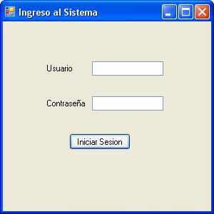

Figura A

Una vez que se accede al sistema se obtiene la pantalla principal, aquí se ven las tareas para el rol de administrador las cuales incluyen las tareas de los otros roles.

**Administración**

Las primeras tareas que se mencionaran serán las administrativas que consisten en el ingreso de clientes, llantas, rines, bandas y tamaños por tipo de rin. Para esto se escoge del menú herramientas la opción Administrar. (Figura A 2).

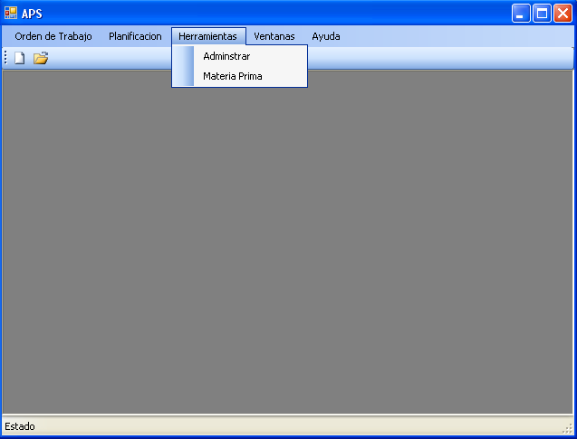

Figura A

La siguiente ventana que aparece es la de administración de la Figura A 3, que está compuesta por pestañas o divisiones cada una para poder ingresar o editar información de acuerdo a las categorías mencionadas en el párrafo anterior.

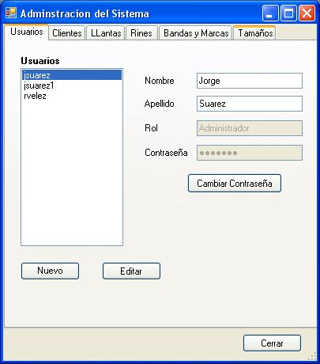

Figura A

En la pestaña de usuarios vemos la lista de registrados en la base de datos en el sistema, seleccionando un ítem de la lista podemos ver la información detallada en la parte derecha que comprende nombres, apellidos, el rol y la contraseña; los dos primeros pueden editarse, la contraseña es modificable mediante el botón cambiar contraseña. De la misma manera los botones *nuevo y editar* permiten ingresar un nuevo usuario al sistema y modificar la información del usuario, respectivamente.

Para la pestaña clientes (Figura A 4) tenemos de la misma manera una lista con todos los clientes ingresados en la base de datos con su respectiva información en la parte derecha, así mismo podemos ingresar un nuevo cliente y modificar los datos de uno existe con los botones *nuevo y editar* respectivamente.

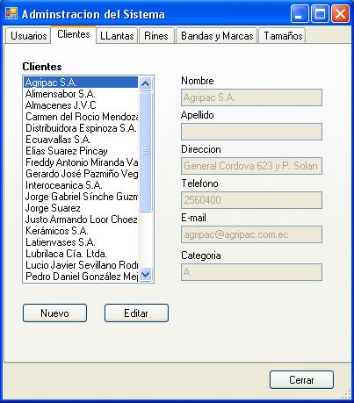

Figura A

La pestaña de llantas (Figura A 5) nos muestra una tabla que contiene básicamente los datos que componen una llanta tales como la marca, peso, tipo de banda que usa y tamaño.

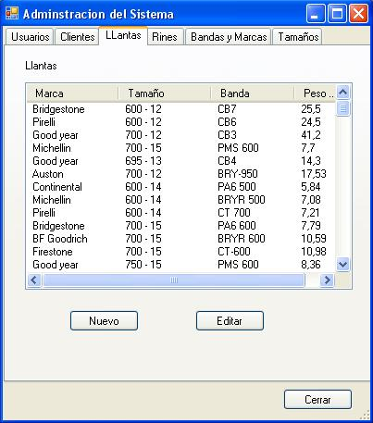

Figura A

Con los botones *nuevo y editar* realizamos las mismas funciones descritas para las pestañas anteriores, la Figura A 6 nos muestra una típica edición de datos de una llanta existente en la tabla.

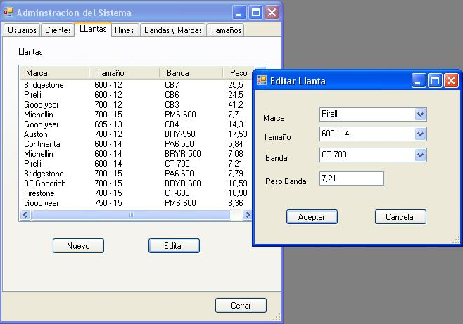

Figura A

La siguiente pestaña es la de Rines (Figura A 7) que contiene una tabla en la cual constan el tipo de rin y la cantidad disponible de los mismos, el beneficio de esta tabla es que los campos pueden editarse.

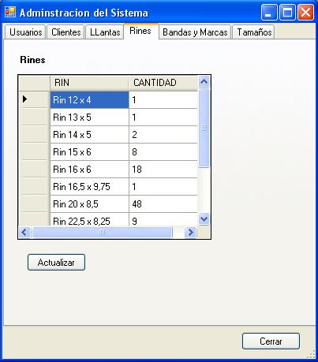

Figura A

Cabe notar el uso del botón actualizar, él cual simplemente permite guardar todos los cambios realizados en la tabla, ya sea que se haya agregado un nuevo tipo de rin (nueva fila en la tabla) o se haya modificado algún dato en alguna de las columnas. Lo mismo se aplica para la pestaña de Bandas y Marcas (Figura A 8) la cual también contiene una tabla modificable para cada tipo, además del botón actualizar correspondiente.

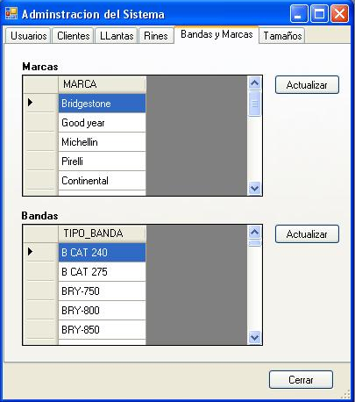

Figura A

Para terminar con esta sección nos queda revisar la pestaña de Tamaños (Figura A 9), que básicamente consta de dos partes:

* Una lista en el lado izquierdo con los posibles tamaños para las llantas con su botón Nuevo/Editar para agregar y/o editar un tamaño.
* Una lista en el lado derecho con los rines que pueden utilizarse para el tamaño seleccionado en la lista de la izquierda y los botones para Añadir o Remover un rin de un tamaño seleccionado.

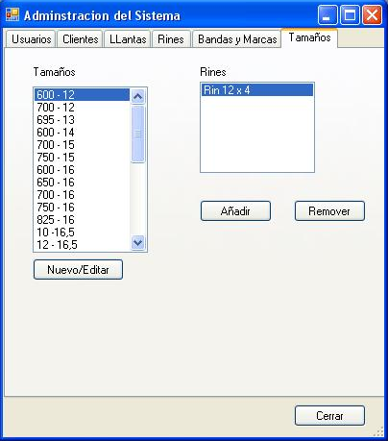

Figura A

Para poder agregar un rin a un tamaño en particular debe escoger el botón añadir el cual le mostrará una pequeña ventana con la lista de rines para seleccionar como lo muestra la Figura A10.

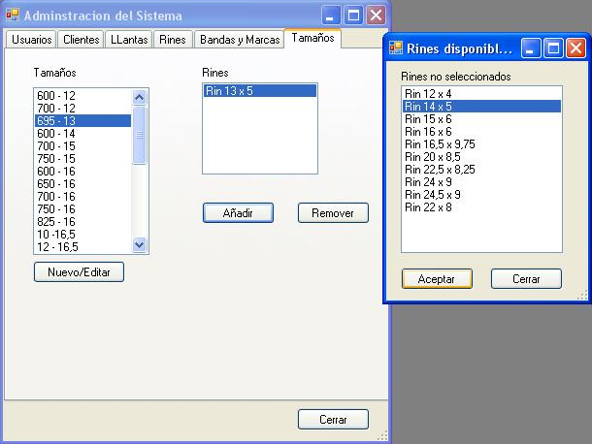

Figura A

**Materia Prima**

Dentro del menú Herramientas existe la opción materia prima el cual muestra una ventana con el inventario (Figura A 11) organizado según el tipo de banda de la cantidad de materia prima disponible por cajas y su peso total, este peso es el que se utiliza para el proceso general de penalización al momento de realizar la planificación. La información de la tabla está disponible para editarse.

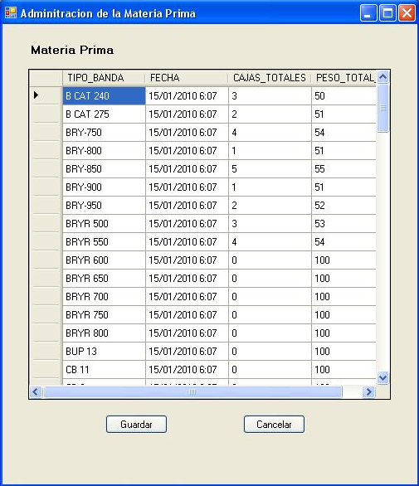

Figura A

**Órdenes de trabajo**

Para poder crear una nueva orden, escoja del menú orden de trabajo la opción nuevo (Figura A 12).

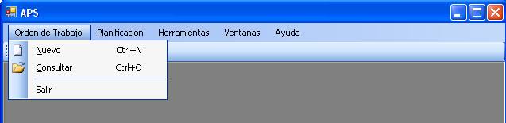

Figura A

La ventana para ingresar una orden de trabajo es la que se muestra en la Figura A 13, el cual contiene los datos tales como: Número de Orden el cual es asignado automáticamente cuando se crea una orden nueva, una lista que despliega los clientes existentes, quien recibe las llantas, la entrega estimada y una pequeña tabla en la cual se anexa fila por fila una determinada llanta, entre las columnas que debe ingresar están:

* Marca, Tamaño y Banda, esto se lo escoge también de una lista de selección.
* El serial de la llanta que es único.
* Y el estatus de la llanta que se asigna automáticamente como Ingresada.

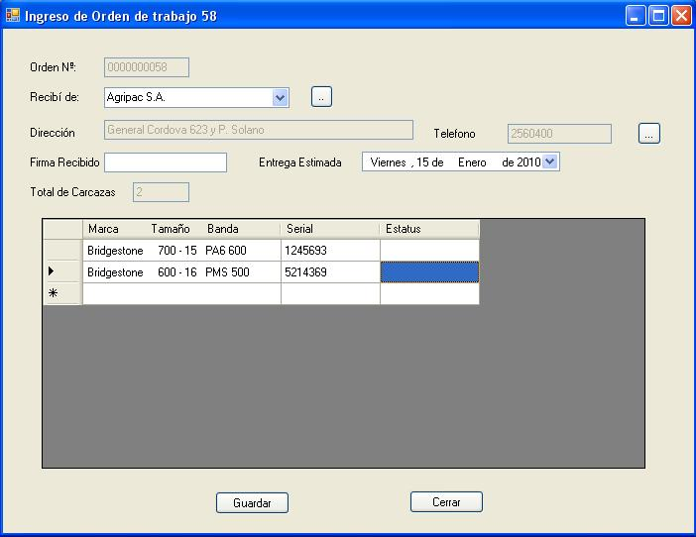

**Actualizar datos del cliente**

***Ingresar nuevo Cliente***

Figura A

Con el botón guardar, anexamos la orden de trabajo a la base de datos para posterior modificación o para consulta.

La consulta de órdenes de trabajo se puede realizar por tres criterios por el número de orden, por cliente y por rango de fechas. En el primer criterio se ingresa el número de la orden (Figura A 14) y en el segundo se selecciona el cliente (Figura A 15) y en el tercero se elige las fechas inicial y final que comprenden la búsqueda (Figura A 16).

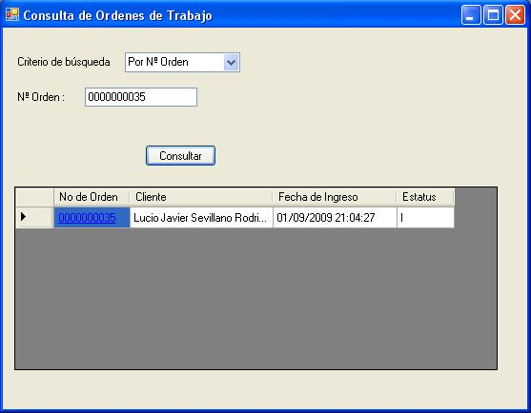

Figura A

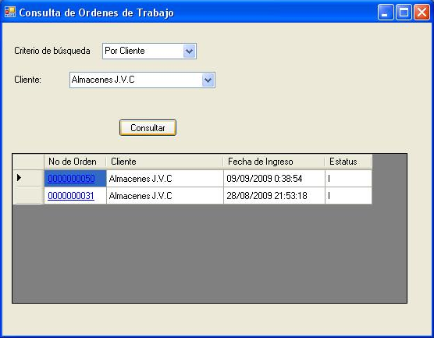

Figura A

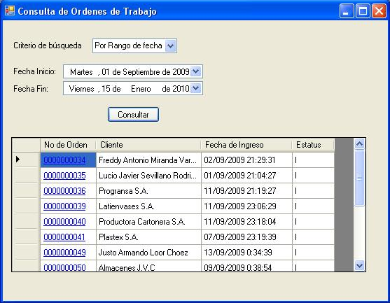

Figura A

En cada ventana aparece un listado mediante una tabla con las órdenes que cumplen el criterio de búsqueda, para poder ver el contenido de cada una se escoge de la columna No. De Orden mediante el enlace (letras azules) provisto en cada fila de la tabla.

La Figura A 17 muestra una orden de trabajo escogida mediante la Consulta de órdenes de trabajo, que contiene los datos particulares y las llantas en una tabla con sus características. Nótese que en cada ítem (llanta) de la orden es posible consultar su control de trabajo, mediante un clic sobre el texto “ver control” que también aparece a manera de enlace.

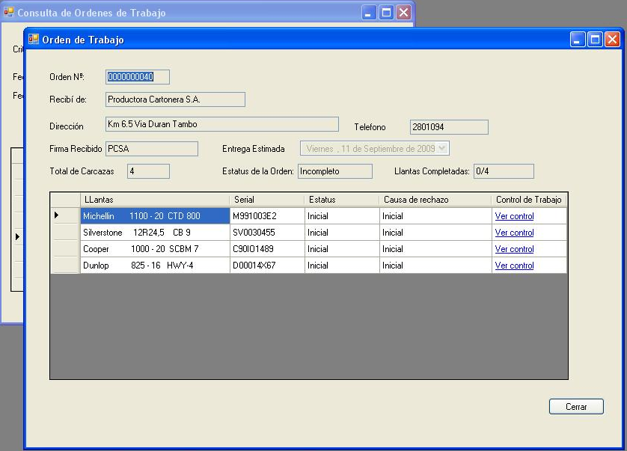

Figura A

**Control de Trabajo**

Consiste de una ventana que presenta cada una de las etapas por las que pasa la llanta durante el proceso de reencauche, y sirve a la vez para poder indicar el estatus de la llanta en esas etapas para retroalimentar al sistema.

Cada etapa de la llanta tiene la opción de indicar su estatus como OK o Rechazada, además se puede indicar en que camarazo va a ser colocada la llanta, la fecha en que se ha realizado esta acción y alguna observación que se considere necesaria.

La figura A 18 muestra como luce la ventana de Control de Trabajo y Producción.

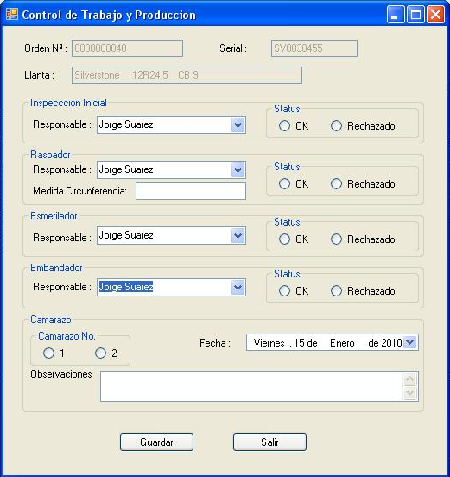

Figura A

**Planificación**

Esta parte del sistema nos da una lista de llantas que deben procesarse con un orden de acuerdo a la información de la base de datos, para realizar esta acción se escoge del menú Planificación (Figura A 19) la opción Generar Planificación.

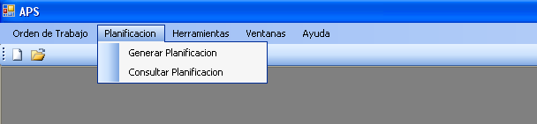

Figura A

Inicialmente tendremos una ventana con una tabla vacía como lo muestra la figura A 20, para iniciar el proceso de planificación damos un clic sobre el botón planificar, este proceso durará aproximadamente unos 30 minutos en promedio.

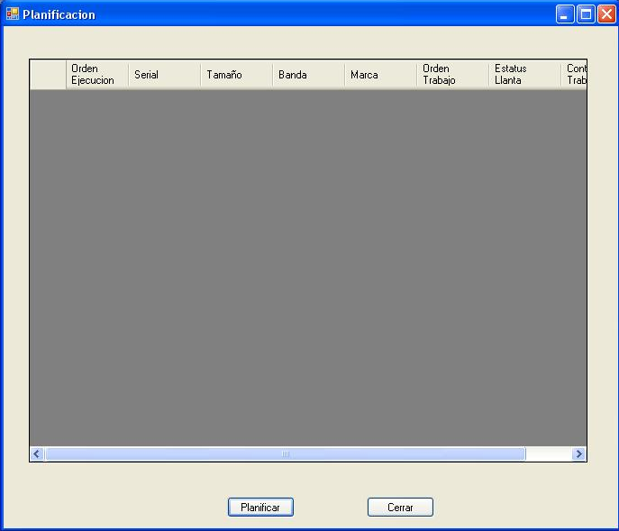

Figura A

Mientras el programa ejecuta la planificación aparecerá una barra de progreso que indica el procesamiento de la información (Figura A 21).

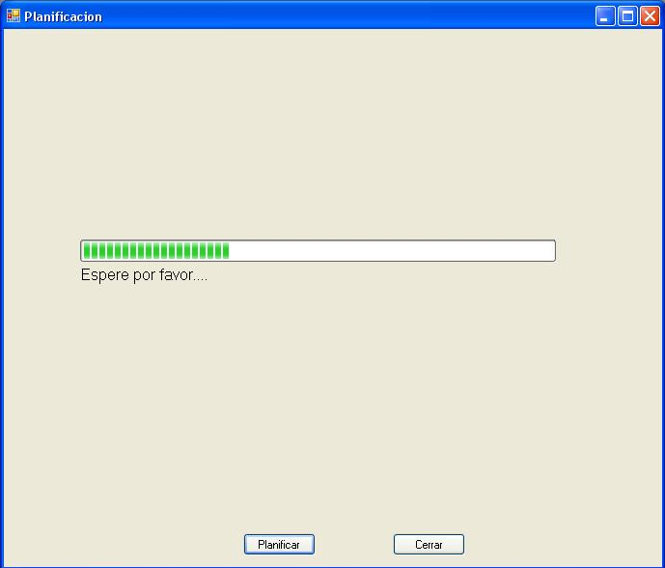

Figura A

Una vez terminado el proceso de planificación obtendremos la misma tabla pero con el listado de llantas que deben ejecutarse de acuerdo a la columna Orden de ejecución como lo muestra la figura A 22.

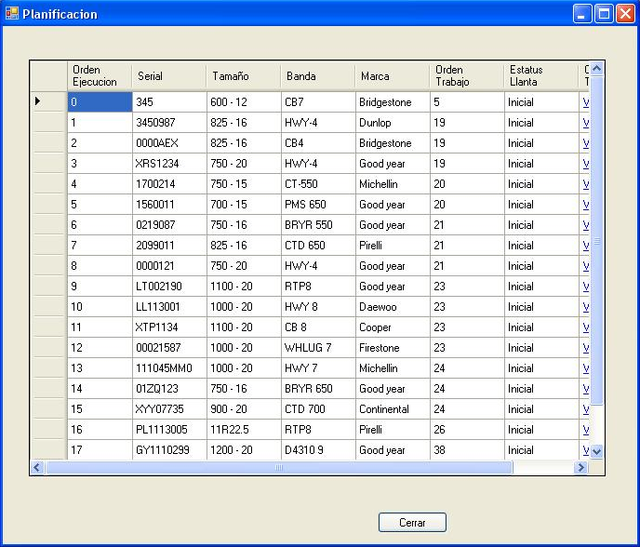

Figura A

Cada vez que se genera una planificación se almacena en la base de datos para su posterior consulta, esto se puede realizar mediante la opción Consultar Planificación del mismo menú Planificación. La Figura A 23 muestra la ventana donde podemos realizar la consulta esencialmente por rango de fechas.

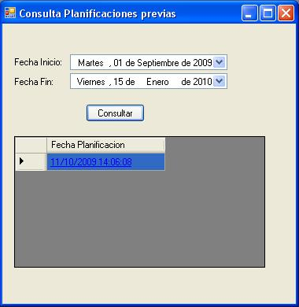

Figura A

Una vez seleccionado el rango de fechas, se da un clic sobre el botón consultar el cual muestra el listado de las planificaciones ejecutadas durante esas fechas, al elegir un ítem de la lista mostrará una ventana similar a la de la figura A 22.

Con esto terminamos el breve recorrido por las diversas opciones de la plataforma explicadas con un poco más de detalle y usabilidad.

REFERENCIAS BIBLIOGRÁFICAS

[1] Adenso Díaz Fernández, Fred Glover, Hassan M. Ghaziri, José Luís Gonzáles, Manuel Laguna, Pablo Moscazo, Fan T. Tseng - Optimización Heurística y Redes Neuronales – Editorial Paraninfo, Madrid, España, 1996, págs. 19-34, 105-142.

[2] Miguel Ángel Gutiérrez Andrade, Sergio Gerardo de los Cobos Silva, Blanca Rosa Pérez Salvador - Búsqueda Tabú: Un Procedimiento Heurístico para Solucionar Problemas de Optimización Combinatoria – revista En línea, UAM / Azcapotzalco.

<http://www.azc.uam.mx/publicaciones/enlinea2/num1/1-3.htm>

Ultimo Acceso: 27 de Enero del 2010

[3] Laguna M., Barnes J. W. and Glover F. (1990), “Tabu Search for a Single Machine Scheduling Problem”, Technical report (July), Advanced Knowledge Systems Group of U S, West Advanced Technologies.

<http://leeds-faculty.colorado.edu/Laguna/articles/sms.pdf>

Último Acceso: 27 de Enero del 2010

[4] Beatriz Pérez Rojas, María Auxilio Osorio Lama, “Análisis Comparativo de Heurísticas para el Problema de Calendarización de Trabajos con Transferencia Cero”

[http://www.cs.buap.mx/~aosorio/servicio%20social/articulo114.pdf](http://www.cs.buap.mx/~aosorio/servicio%20social/ARTICULO114.PDF)

Último Acceso: 27 de Enero del 2010

[5] Tabú Search: A Tutorial, Fred Glover – INTERFACES Vol. 20, No. 4, July-August 1990, págs. 74-94

[6] Graig Larman - UML Y Patrones - Prentice Hall, 2004.

[7] Wilbert O. Galitz – The Essential Guide to User Interface Design – Wiley Computer Publishing, Second Edition, 2002.

[8] Michael J. Hernandez - Database design for mere mortals: a hands-on guide to relational database design - Addison-Wesley, Second edition, 2003.

[9] Kalen Delaney - Inside Microsoft SQL Server 2000 - Microsoft Press, Primera Edición, 2001

[10] Sitio MSDN Latinoamérica:

<http://www.mslatam.com/latam/msdn/comunidad/dce2005/>

Último Acceso: 28 de Enero del 2010

[11] Jesse Liberty - Visual C# 2005: A Developer's Notebook - O'Reilly, First Edition, 2005.

[12] Sitio de Consulta de artículos de C#:

<http://www.c-sharpcorner.com/> Último acceso: 27 de Enero del 2010

1. Estructura metálica en la cual son colocadas las llantas para llevar a cabo los procesos iniciales en la línea de producción
2. Rin: estructura metálica en la cual son colocadas las llantas para dirigirse luego hacia el proceso de vulcanizado, existen de diversos tamaños.
3. Proceso en el cual la llanta es sometida a elevadas temperaturas durante periodos de tiempo largos para finalizar el proceso de reencauche.
4. Es una capa adhesiva a modo de cojín utilizada para cubrir la llanta en el momento de recibir la nueva banda de reencauche asegurando una buena adherencia.
5. Un archivo de log corresponde a un registro o bitácora de los diferentes eventos generados durante la ejecución de un proceso.